
Microsoft Office Professional Plus 2007
2006 年 2 月

目次

Cover is for
position only

Microsoft Office Professional Plus 2007 の概要 3
Office Professional Plus 2007 の設計ポイント 3
より良い結果を効率よく 3
境界を越えた共同作業 2
情報のより有効な活用 3
プロセスの合理化とコンテンツの管理 3
主要なテクノロジの強化点 4
再設計されたユーザー インターフェイス 4
Microsoft Office SharePoint Server 2007 5
Microsoft Office Open XML Formats 6
より良い結果を効率よく 7
再設計されたユーザー インターフェイス 8
効果的なドキュメントを短時間で簡単に作成 11
拡張された作図とグラフ作成機能 11
Office Word 2007 のクイックパーツ 12
PowerPoint スライド ライブラリ 13
時間と情報の効果的な管理 14
Office Outlook 2007 の To Do バー 14
Office Outlook 2007 の予定表に仕事を統合 14
境界を越えた共同作業 15
ファイルと予定表の簡単な共有 16
ドキュメント検査機能 16
Office Outlook 2007 の拡張された予定表の共有機能 17
ドキュメントに対する系統的な共同作業 17
Office Word 2007 の文書比較機能 17
Windows SharePoint Services を利用した高度なコラボレーション環境 18
情報のより有効な活用 19
重要な情報を即時に検索 20
Office Outlook 2007 のインスタント サーチ機能 20
Office Outlook 2007 の RSS フィード統合 21
SharePoint ドキュメント ライブラリおよびリストと Office Outlook 2007 の統合 22
データの綿密な検討 22
Office Excel 2007 のデータ視覚化ツール 22
Office Access 2007 の追跡アプリケーション テンプレート 23
重要なビジネス情報への接続 24
Microsoft Office Open XML Formats 25
Office Word 2007 のデータ結合 25
Office Excel 2007 のデータ接続ライブラリ 26
プロセスの合理化とコンテンツの管理 27
データ収集を簡単に 28
Office InfoPath 2007 の電子フォーム ツールとテンプレート 28
Office InfoPath 2007 の電子メール フォーム 29
ビジネス プロセスの合理化 30
シンプルになったレビューと承認ワークフロー 30
合理化された電子フォームの展開 30
Office SharePoint Server 2007 を使ったコンテンツ管理 31
Information Rights Management 31
レコード管理 31
情報管理ポリシー 31
Office SharePoint Server 2007 を利用してコンテンツを安全に保持する 32
ヘルプ サービスと Office Online サービス 33
オンライン ヘルプとトレーニング 33
ヘルプ 33
Office Online でのサポート 33
Office Online でのトレーニング 33
Downloads Web サイト 34
Office Online のテンプレート 34
クリップ アートとメディア Web サイト 35
ユーザー補助機能 35
展開と移行 36
Microsoft Office Migration Management Technologies 36
Microsoft Office Migration Planning Manager 37
Microsoft Office File Conversion Tool 37
Microsoft Office Setup Controller 37
Microsoft Office Customization Tool 38
Microsoft Office Local Installation Source 38
Microsoft Office Resource Kit 38
開発者向けの新機能 39
はじめに 39
クライアント ソリューションの特長 39
各プログラムの特長 40
Office Word 2007 40
Office Excel 2007 42
Office PowerPoint 2007 46
Office Outlook 2007 47
Office Access 2007 50
Office InfoPath 2007 51
Office Publisher 2007 53
まとめ 56
参照先 57
システム要件 58

Microsoft Office Professional Plus 2007 の概要
Microsoft® Office Professional Plus 2007 は、インフォメーション ワーカーと企業が情報をより効果的に活用するために設計された、強力なツール セットです。デザインが刷新され、整備されたユーザー インターフェイスによって、ユーザーは日常で使用する Microsoft Office system プログラムを簡単かつ最大限に活用し、短時間でよりよい結果を出すことが可能になります。
新しい Microsoft Office SharePoint® Server 2007 と Microsoft Windows® SharePoint Services の統合によって、Office Professional Plus 2007 のコラボレーション機能が向上し、社内外を問わず、他のユーザーとの共同作業が簡素化されました。また、XML および電子フォーム テクノロジへのサポート強化によって、ビジネス プロセスの合理化と、個人および企業パフォーマンスの大幅な向上を実現することが可能になります。

Office Professional Plus 2007 の設計ポイント
Office Professional Plus 2007 の設計にあたって、マイクロソフトは、顧客の要望とビジネスの新しい傾向を視野に入れ、4 つの主要な目標を掲げました。マイクロソフトは、Microsoft Office 2003 から現在まで、長期にわたってこれらの目標達成に向けた投資を行っています。

より良い結果を効率よく
Office Professional Plus 2007 の開発にあたって、マイクロソフトは、個々のユーザーが自分の環境でより多くの仕事を行える手段の提供を目指しました。Office Professional Plus 2007 では、最適化されたユーザー インターフェイスと強力な新機能によって、より効率的な情報処理と、短時間での成果が実現できます。
- 新機能: 再設計されたユーザー インターフェイス - Microsoft Office system のすべてのプログラムに採用された新しいユーザー インターフェイスによって操作が簡素化され、わずかなトレーニングだけで、短時間で優れた結果を出すことができます。
- 新機能: 作図とグラフ作成機能 - 書式設定に時間をかけることなく、アピール力のあるドキュメント、スプレッドシート、プレゼンテーションを簡単に作成できます。
- 新機能: 革新的なツール - Microsoft Office Word 2007 のクイックパーツ、Microsoft Office Outlook® 2007 の To Do バー、Microsoft Office Excel® 2007 のデータ視覚化ツール、そして Microsoft Office Access 2007 の追跡テンプレートなどの革新的ツールが、情報処理の強力で新しい方法を提供します。
- 新機能: Microsoft Office PowerPoint® 2007 のスライド ライブラリ - Office SharePoint Server 2007 のスライド ライブラリは、スライドの保管/公開、および再利用を一元管理することができ、企業のコミュニケーションに一貫性を持たせられます。
- 新機能: Office Outlook 2007 の構成ツール - To Do バーや予定表への仕事の統合などにより、毎日の優先事項や時間を要領よく管理することができます。

境界を越えた共同作業
Office Professional Plus 2007 は、情報共有とコミュニケーションを円滑にし、同僚、顧客、パートナーとの協調を保てるよう設計されています。マイクロソフトのコラボレーション インフラストラクチャ テクノロジが密接に統合されているため、ユーザーは企業の境界を越えて他ユーザーと情報を共有し、協力して仕事をすることができます。
- 新機能: ドキュメント検査機能 - Office Word 2007 ドキュメント、Office Excel 2007 スプレッドシート、および Office PowerPoint 2007 プレゼンテーションに含まれるコメント、隠し文字、ドキュメント プロパティなどの “隠れた” 情報を簡単に削除することができ、安心して情報を共有できます。
- 新機能: Office Outlook 2007 の予定表共有機能 - 社外スタッフを含む他のユーザーとの会議予定を効率よく立てられます。
- 強化機能: Office Outlook 2007 に SharePoint のチーム予定表を統合 - Windows SharePoint Services サイトのチームの予定表を、個人の予定表と同様に表示/編集することができます。
- 強化機能: Office Word 2007 の文書比較機能 - 文書のレビューと変更の反映がより簡単になりました。
- 強化機能: Windows SharePoint Services との統合 - ドキュメントの格納、バージョン追跡、およびフィードバック管理を 1 か所で行うサイトを簡単に作成でき、複数のユーザーでドキュメントを扱う際に生じる問題を軽減できます。

情報のより有効な活用
Office Professional Plus 2007 開発における最優先課題の 1 つは、企業内に分散した専門知識、情報、データを、より多くの人が利用できるようにすることでした。Office Professional Plus 2007 では、広い範囲に対応する高度な情報検索、管理、分析テクノロジを通じて、情報の検索、活用、管理を容易にしました。
- 新機能: Office Outlook 2007 のインスタント サーチ - すべての電子メール、メールの添付、予定表、連絡先、仕事を一括で検索できるので、情報の入手にかかる時間を大幅に短縮することができます。
- 新機能: Office Outlook 2007 の RSS 購読の統合 - RSS (Really Simple Syndication) フィードを直接受信できます。
- 強化機能: Office Outlook 2007 に Windows SharePoint Services を統合 - 同期済みのチームのサイトのドキュメント ライブラリとリストを Office Outlook 2007 内に保存することができるので、オフラインでの作業が可能です。
- 新機能: Office Excel 2007 の視覚化ツール - データ バー、3 色グラデーション、業績指標アイコンなどの視覚化ツールを使って、新しい方法で効果的なデータ分析を行えます。
- 新機能: Office Access 2007 の追跡アプリケーション テンプレート - 複雑な情報を管理するための追跡アプリケーションを、簡単に構築/活用できます。
- 新機能: Microsoft Office Open XML Formats - コンパクトで安定したこのファイル形式は他ユーザーとの共有も簡単で、ドキュメントとバックエンド間の密接なデータ統合を促進します。
- 新機能: Office Excel 2007 のデータ接続ライブラリと Office Word 2007 のデータ結合機能 - 企業データ ソースに個人のスプレッドシートやドキュメントを簡単に関連付けられる機能によって、確実に最新の正確な情報を使用できます。

プロセスの合理化とコンテンツの管理
Microsoft Office 2003 によって、企業でのドキュメント共有がより簡単にできるようになりました。Office Professional Plus 2007 ではコラボレーション機能がさらに強化され、企業がコンテンツを確実に管理し効率的にビジネス プロセスを進行できるようになっています。Office Professional Plus 2007 は、高度な電子フォーム テクノロジを利用して、プロセスの自動化や企業のコスト削減、コンテンツ マネジメントの簡素化などを可能にする強化機能を提供します。
- 新機能: Microsoft Office InfoPath® 2007 の情報収集プログラム に含まれるツールとテンプレート - 電子フォームを容易に作成し、系統化された方法で情報を収集します。
- 新機能: Office InfoPath 2007 の電子メール フォーム - Office Outlook の電子メール メッセージ内に Office InfoPath 2007 フォームを埋め込むことによって、情報を迅速に収集できます。
- 新機能: Office SharePoint Server 2007 を利用した合理的なレビュー/承認ワークフロー - コンテンツのレビューと承認プロセスを簡略化し、ドキュメントのライフ サイクル全体の管理にかかる時間を短縮します。
- 新機能: Office SharePoint Server 2007 で提供される、Office InfoPath 2007 と InfoPath Forms Services の統合機能 - Web ブラウザ経由でフォーム ベースのワークフローにアクセスすることを可能にし、企業のファイアウォールの内外でビジネス プロセスを合理化します。
- 強化機能: Windows Rights Management Services の統合 - ドキュメント、スプレッドシート、プレゼンテーション、電子メール メッセージに使用権限を割り当て、デジタル情報が無断使用されることを防ぎます。

主要なテクノロジの強化点

再設計されたユーザー インターフェイス
Office Professional Plus 2007 では、再設計されたユーザー インターフェイスによってプログラム機能の検索と活用が簡単になり、Microsoft Office system での操作がスムーズに行えるので、短時間でより良い結果を得られます。
各機能が一連のタブに整理されたことによって、見つけやすくなりました。それぞれのタブは、Office Word 2007、Office PowerPoint 2007、Office Excel 2007、Office Access 2007 で実行する作業に直接的に関連しています。特化された機能は必要なときだけ表示され、不要な場合は表示されません。
新しいライブ プレビュー機能では、書式設定や編集を適用する前にプレビューすることができ、新しいギャラリーでは、利用できるオプションを閲覧し、クリックするだけで結果を得ることができます。複雑でわかりづらいダイアログ ボックスはもう必要ありません。また、図解や説明テキストの追加によってヒントが強化されています。新機能についての情報を簡単に得られるので、作業効率が上がります。
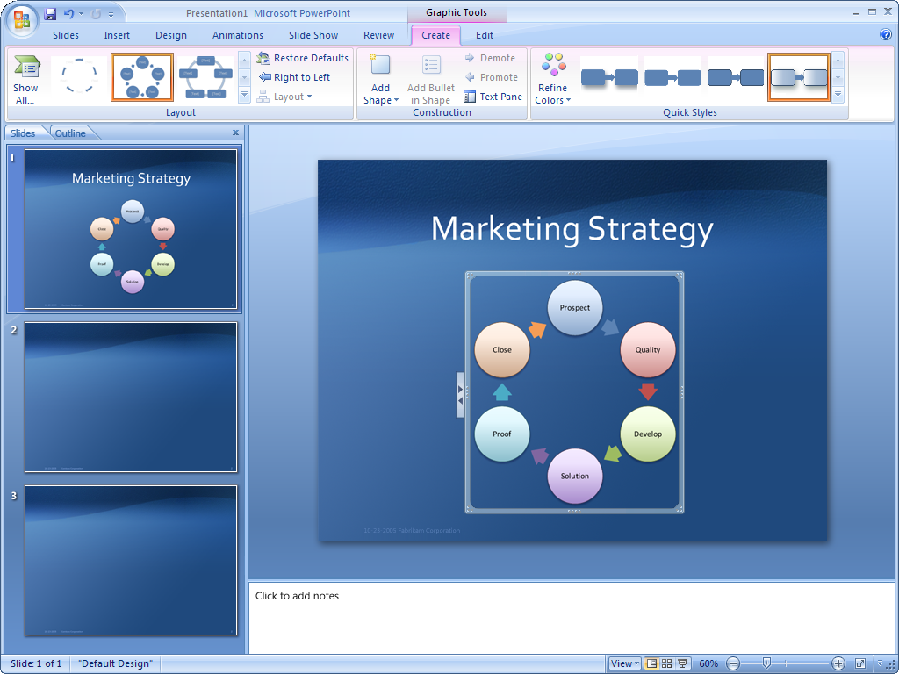
図 1: 再設計されたユーザー インターフェイスで、強力な新機能へのアクセスも簡単です。

Microsoft Office SharePoint Server 2007
マイクロソフトは、2007 Microsoft Office system 製品のリリースに合わせて Office SharePoint Server 2007 を出荷します。この利便性の高いサーバー アプリケーションは、Office Professional Plus 2007 と緊密に統合され、以下の方法でユーザーを支援し、企業の生産性を向上させます。
- コンテンツの包括的管理とビジネス価値の向上。Office SharePoint Server 2007 の豊富な機能を利用すれば、コンテンツを簡単に管理/再利用することができます。直観的なユーザー インターフェイスを使用して、社内外のサイトに容易にコンテンツを公開できます。追加設定不要のドキュメント ライブラリ テンプレートによって、多言語サイトでのコンテンツの調整が容易になります。Office SharePoint Server 2007 は Windows Rights Management Services とも緊密に統合されているため、企業の機密情報を保護し、規制要件に速やかに準拠することができます。
- 社内外のビジネス プロセスを促進。Office SharePoint Server 2007 は、インフォメーション ワーカーの日常業務の時間を短縮します。追加設定不要のワークフローによって、ドキュメントのレビュー、承認、署名の回収などの一般的なビジネス プロセスを自動化する機能が提供されます。電子フォーム ソリューションを使うと、同僚、パートナー、顧客からのビジネス情報を Web ブラウザ経由で収集できます。この際、カスタム コードを記述する必要はありません。収集した情報はバックエンド システムに統合されます。最新の正確なデータにアクセスすることが可能なので、手作業のデータ入力によって生じるミスをなくし、繰り返し作業を減らすことができます。
- 情報へのアクセス簡素化と、十分な情報に基づいた意思決定の実現。Office SharePoint Server 2007 は、ユーザーを重要なビジネス データに結びつけることによって、適切な意思決定に導きます。ドキュメント管理リポジトリによって、企業のどこからでもビジネス ドキュメントやコンテンツにアクセスできる保管場所を、一元管理することができます。汎用の基幹業務システムに対応する追加設定不要のコネクタと Web パーツによって、Web ブラウザのみを使って企業データに簡単にアクセスできるようになります。ダッシュボード、BI Web パーツ、ビジネス データ接続テクノロジなどといった、統合ビジネス インテリジェンス (BI) 機能を使えば、分散したソースからビジネス クリティカルな情報を収集する対話型のライブ BI ポータルを作成できます。統合エンタープライズ検索は、人、ビジネス データ、ドキュメント、および Web ページを結合して、包括的で適切な検索結果を返します。

Microsoft Office Open XML Formats
既定では、Office Professional Plus 2007 アプリケーションで作成されたドキュメントは、XML ベースの新しいファイル形式を使って保存されます。過去にリリースされた Microsoft Office system の XML 形式とは異なり、新しい Office XML Formats はコンパクトな安定したファイル形式で、ドキュメントとバックエンド システム間の緊密なデータ統合を可能にします。Office XML Formats を使えば、さまざまなデータ ソースから速やかにドキュメントを作成できるので、ドキュメントの組み立て、データ マイニング、およびコンテンツの再利用作業がスピードアップします。これは、オープンかつ無償提供される仕様であるため、さまざまなファイルをさまざまな環境で開き、使用できます。
Office Word 2007、Office Excel 2007、および Office PowerPoint 2007 はそれぞれ Office XML Formats を利用します。そのため、多様なソースからのデータを結合し、容易に他ユーザーと共有できるドキュメント、スプレッドシート、プレゼンテーションを、非常に短時間で作成することが可能になります。

より良い結果を効率よく
企業が市場競争における優位性を保つためには、情報処理に左右されるものを含め、作業効率の向上が不可欠です。情報処理の非効率は、営業成績から、顧客サービス、製造、そして採算性までにいたる業務のあらゆる側面に悪影響を与えかねません。加えて、情報をスムーズに処理できなければ、変化の激しい市場や競合企業の脅威に対して俊敏な対応がとれなくなる可能性があります。
ユーザーがツールを活用できないと、企業収益を上げる能力を発揮することはできません。たとえば、ユーザーが日常的に処理しなければならない電子メール、仕事、会議出席依頼の件数が増えれば、しだいにその管理が難しくなってきます。電子メールだけを見ても、その分量が以前に比べ圧倒的に増えたため、現在では平均的なユーザーは労働時間の 20 パーセントを毎日電子メールの処理に充てています (参照: Information Work Productivity Council ¹ の調査結果)。このため情報の処理や決済がますます困難になり、企業の作業能率を低下させています。
Office Professional Plus 2007 は、企業の各部署で Office 製品の有用性を高めるように設計されています。再設計されてすっきりと整理されたユーザー インターフェイスにより、ユーザーは日常的に使用するアプリケーションをより簡単かつ有効に利用できます。強力な新機能で情報を効果的に利用して作業できるので、短時間でより良い結果を出すことが可能になります。
¹ IWPC Personal Information and Knowledge Management Report、Information Work Productivity Council (2003年)。
http://www.iwpi.org/IWPC%20-%20PIKM%20Report.mht を参照してください。

再設計されたユーザー インターフェイス
Office Professional Plus 2007 の特長は、徹底的に見直されたユーザー インターフェイスです。これは、10 年以上に及ぶ Microsoft Office system の歴史の中でユーザー インターフェイスに加えられた最大の更新です。
マイクロソフトがユーザー インターフェイスを再設計した背景には、長年の間に相当数の機能が追加されたことで、ユーザーが必要な機能を見つけ出して利用することが難しくなったという現状があります。初期バージョンの Microsoft Word 1.0 ではわずか 100 であったコマンド数が、Microsoft Office Word 2003 では 1,500 以上にまで増加しています。追加された高度な機能をユーザーがすぐに見つけ出して利用できるようにすることが、Microsoft Office system のユーザー インターフェイス再設計計画の最重要目標でした。
もう 1 つの目標は、ユーザーが作業に集中できるように、不要な画面要素を最小限に減らして、使いやすい作業領域を実現することでした。これらを目標に、マイクロソフトは Microsoft Office system プログラムを使いやすくする「結果指向」のユーザー インターフェイスを開発しました。
主な機能
初期のテスト段階から、テスト ユーザーは新しい Microsoft Office system のユーザー インターフェイスを違和感なく受け入れ、すぐにアプリケーションの新しいしくみに慣れることができました。テスト ユーザーが新しいインターフェイスにこれほど早く順応できる理由は、新しいインターフェイス機能のシンプルさにあります。
コマンド タブ
従来のメニューとツールバーは、一連のコマンド タブに変更されました。これらのコマンド タブでは、ユーザーが各アプリケーションで実行する一般的な作業に基づいてコマンドを構成します。たとえば、Office Word 2007 には書式設定、挿入、ページ レイアウト、参照、メール作業、ドキュメント レビュー用のコマンド タブがあります。
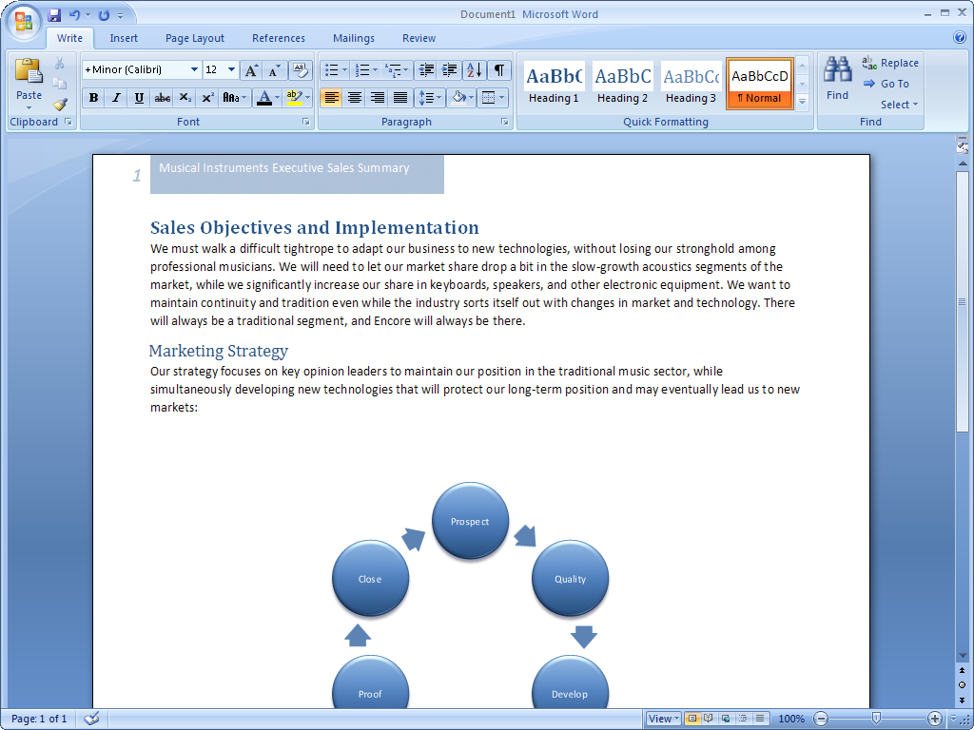
図 2: すっきりと整理された作業領域とコマンドを閲覧しやすいタブにより、求める機能を簡単に見つけて利用できます。

コンテキスト コマンド タブ
特定のコマンド セットは、特別な種類のオブジェクトを編集する場合にのみ表示されます。たとえば、Office Excel 2007 のグラフ編集用コマンドは、グラフを変更していないときは表示されません。Office Professional Plus 2007 では、現在の作業に関連する追加コマンドを実行したいときに、コンテキスト コマンド タブが表示されます。必要なければ、コンテキスト コマンド タブは非表示になります。
ギャラリー
書式を変更する場合、これまでは多数のオプションを含む複雑なダイアログ ボックスで指定を行う必要がありました。新しい Microsoft Office system のユーザー インターフェイスに含まれるギャラリーには、は、ユーザーが “選択してクリック” するだけで効果を得られる結果セットが表示されます。ギャラリーを活用することで、単純なステップでプロ品質の作品をしあげることが可能になります。より詳細な指定を希望する場合は、従来のダイアログ ボックス式インターフェイスを使用することもできます。
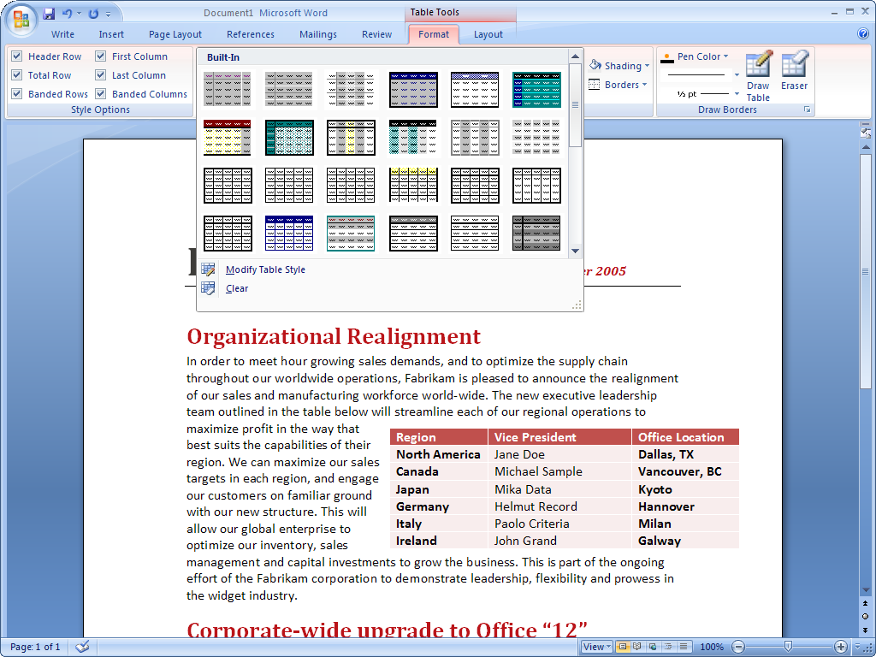
図 3: ギャラリーを利用することで、複雑な書式設定作業が簡単になります。

ライブ プレビュー
Office Professional Plus 2007 の新しいライブ プレビュー テクノロジでは、編集や書式変更による変化を適用前に確認することができます。ギャラリーに表示される結果の上にポインタを移動するだけで、プレビューを見ることができます。ライブ プレビューによって、ドキュメントのレイアウト、編集、および書式設定の手順が簡略化され、作業効率の向上につながります。
拡張されたヒント
Microsoft Office system の新しいユーザー インターフェイスでは、コマンドとツールに関する情報へのアクセス方法が大幅に改善されています。拡張されたヒントでは、トレーニングやヘルプ項目などの補助的情報へのリンクがコマンドから直接提供されます。これまでのように正しいコマンド名を考えてヘルプ ウィンドウを開き、コマンド名を入力する必要はありません。リンクはユーザー インターフェイスに内蔵されています。この情報は状況に応じて表示されるので、普段は使わない機能も短時間で習得することができます。
コマンドはユーザーの作業方法に基づいて構成されるので、2007 Microsoft Office system の高度な新機能を簡単に見つけて利用することができます。整理された外観と動的なギャラリーを備えた新しいユーザー インターフェイスによって、アプリケーションの使用方法の習得に費やしていた時間を実際の作業に充てることが可能になります。その結果、書式設定ではなく、コンテンツや分析に多くの時間を割くことができるようになります。

効果的なドキュメントを短時間で簡単に作成
合理化されたユーザー インターフェイスに加え、Office Professional Plus 2007 には多数のツールも追加されており、プロ品質のドキュメントを短時間で簡単に作成できるようになりました。Office Professional Plus 2007には、次のようなツールが含まれています。

拡張された作図とグラフ作成機能
Office Professional Plus 2007 アプリケーションの拡張された作図とグラフ作成機能を利用すると、プロ品質のグラフを簡単に作成することができます。定義済みオプションを含むビジュアル ギャラリーから、グラフの種類、レイアウト、書式を選択するだけで、グラフが完成します。また、頻繁に使用するグラフをグラフ テンプレートとして保存すれば、コンテンツの再利用が可能です。さらに、Microsoft Office system のグラフィック機能が拡張され、影付き、反射、グロウ、透過、その他の 3D 効果といった高度な効果が手軽に使えるようになりました。

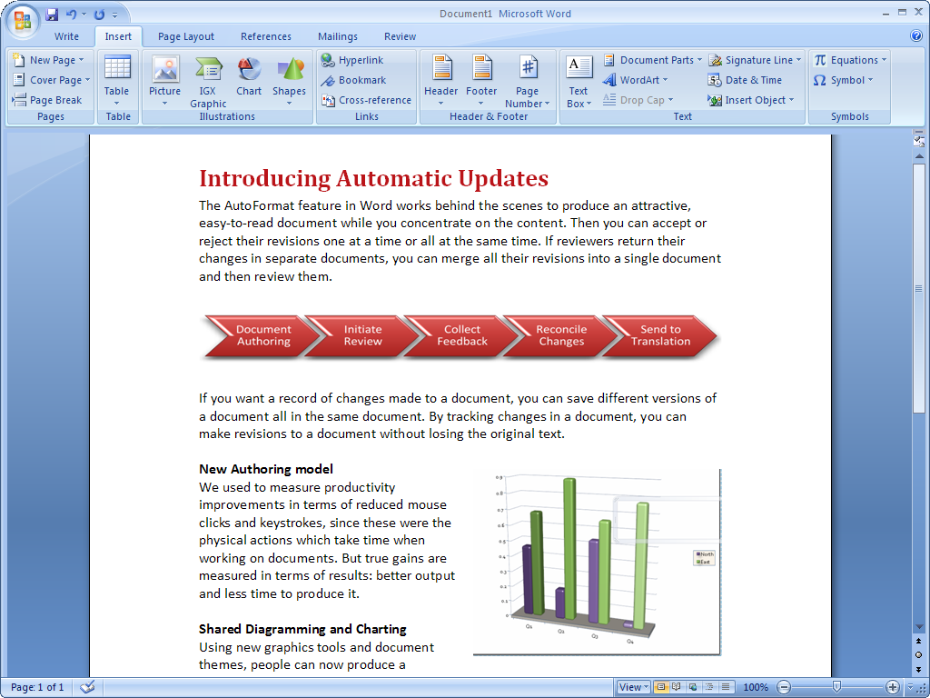
図 4: Office Professional Plus 2007 アプリケーションで拡張された作図とグラフ作成機能を利用すると、プロ品質のグラフを簡単に作成できます。

Office Word 2007、Office Excel 2007、Office PowerPoint 2007 では、共通の作図ツールとグラフ作成ツールが採用されているため、Microsoft Office system 全体で一貫性のあるプロ品質の成果物を作成することができます。

Office Word 2007 のクイックパーツ
ドキュメント内の情報には、作成するドキュメントの種類に左右されないものがあります。これまでは、企業の連絡先情報、作業チームの略歴、法的免責条項、または定型の提案書といった反復して使われる情報を、担当者が時間をかけて見つけ出し、再入力するという作業が行われていました。ドキュメント作成のたびにこのような情報を検索/再入力することは、時間の浪費につながります。
Office Word 2007 の新しいクイックパーツ機能では、頻繁に使用する情報の「クイックパーツ」を作成することにより、作業時間を短縮しミスを減らすことができます。また、クイックパーツは簡単に更新したり共有したりすることが可能です。クイックパーツのメニューから利用したい標準情報を選択すれば、ドキュメントに挿入することができます。

PowerPoint スライド ライブラリ
Office SharePoint Server 2007 と共に Office PowerPoint 2007 の強力な機能を使用することで、スライド ライブラリを通じてプレゼンテーションを共有することができます。この新機能により、個人またはチームのプレゼンテーションを 1 か所に保存し、一元管理することができます。また、Office PowerPoint 2007 から直接 PowerPoint スライド ライブラリにプレゼンテーションを公開することも可能です。PowerPoint スライド ライブラリは、使い慣れた Windows SharePoint Services サイトと同じ外観なので、サイト内の移動や保管された情報の再利用が容易に行えます。
また、PowerPoint スライド ライブラリに保管された既存コンテンツを再利用すれば、改めて作成する必要がなくなります。個人またはチーム メンバが以前に作成したプレゼンテーションの中から数枚のスライドが必要になった場合に、Office PowerPoint を実行しながら直接ライブラリのコンテンツをプレゼンテーションに挿入できます。つまり、PowerPoint スライド ライブラリでは、あらゆる場所に保存されたプレゼンテーションを管理し、それぞれの場所からコンテンツを再利用する場合に発生する多くの問題や非効率性を排除することができます。
既存のスライド セットから新規プレゼンテーションを作成することもできます。PowerPoint スライド ライブラリを開いてから PowerPoint に送信する個別のスライドを選択することができるので、不要な作業をせず、簡単に新しいプレゼンテーションを作成することができます。PowerPoint スライド ライブラリでは、プレゼンテーション内のスライドをサーバー バージョンにリンクするオプションがあり、コンテンツが最新であるかどうかを確認できるようになっています。サーバー バージョンが変更されると、スライドの更新を促すメッセージが自動表示されます。これは、Microsoft Office SharePoint Portal Server 2003 ドキュメント ライブラリに保管されたドキュメントの管理方法とほぼ同じです。

時間と情報の効果的な管理
日常で処理しなければならない電子メールやその他の情報の量が増加するにつれ、時間の管理は難しくなります。Office Professional Plus 2007 では、スケジュールを管理し毎日の仕事に優先順位を付ける、次のような新機能と拡張機能を提供します。

Office Outlook 2007 の To Do バー
仕事のメモは、電子メールに書き込まれていたり、複数の場所に保管されていたりすることが多く、状況の把握に膨大な時間を要する場合があります。新しい To Do バーは、仕事、要処理としてフラグが付けられたメール、今後の予定、および予定表情報を利便性の高い 1 か所に集約します。さらに、To Do バーは Microsoft Office OneNote® 2007 (デジタル ノート プログラム)、Microsoft Office Project 2007、Windows SharePoint Services Web サイトの仕事も統合します。To Do バーでその日の作業の優先順位を一度に確認できるので、複数の場所を確認してからスケジュールを立てる手間が省けます。

Office Outlook 2007 の予定表に仕事を統合
従来は、仕事にかかる時間を考慮して予定表に “予定” を入力していました。Office Outlook 2007 では、予定表にある予定や会議の下に、毎日の仕事一覧を合わせて表示することができます。仕事を予定表にドラッグするだけで、仕事の処理にかける時間を割り当てることができます。所定の日に仕事が完了した場合、仕事はその日に “固定” されるため、処理済みの仕事がひとめでわかります。未完了の仕事は翌日に持ち越され、終了のマークを付けるまで蓄積されます。

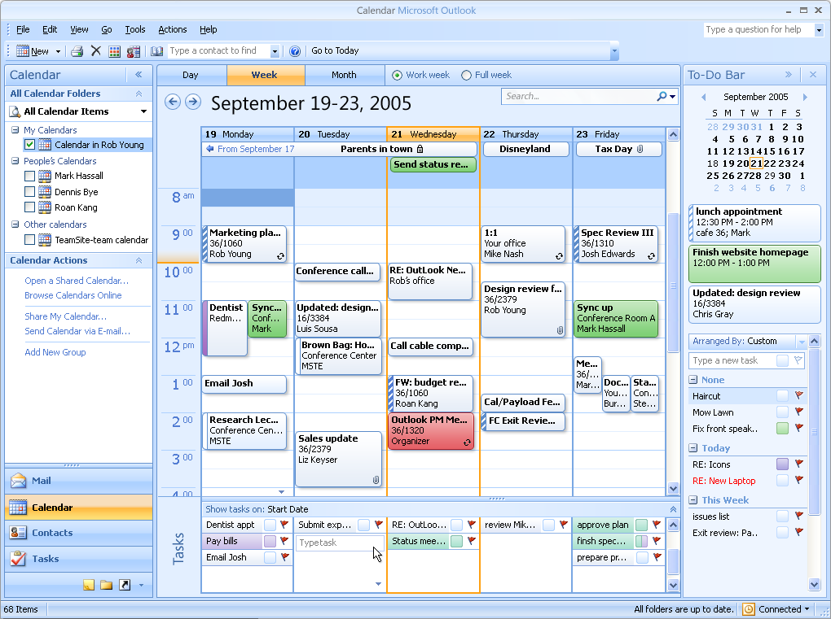
図 5: Office Outlook 2007 では、予定表にある予定や会議の下に、毎日の仕事一覧を表示します。

境界を越えた共同作業
どのような企業でも、情報処理における共有とコラボレーションがスムーズに行えなければ、全体的な作業能率が低下し、業績に支障が生じます。また、企業の機密情報を危険にさらすことなく、パートナー企業と情報を共有する環境を作り管理することは困難であり、現代の作業チームは企業内で散らばっているだけでなく、時差や国境を越えて編成されていることが、新たな課題を生み出しています。
Office Professional Plus 2007 が提供する新しいツールによって、企業の境界を越えて他ユーザーと作業する能力が強化され、こうした課題に対処することが可能になります。これらのツールは、チームのメンバがどこにいても、情報の共有と共同作業をこれまでより容易かつ安全に行える環境と高い生産性を実現します。マイクロソフトのコラボレーションおよびインフラストラクチャ テクノロジを堅固に統合した Office Professional Plus 2007 は、特別な設定を行うことなく、チームの共同作業の能率を短時間で向上させます。

ファイルと予定表の簡単な共有
従来、ファイルや予定表の共有は、相手が社外のスタッフである場合や異なるプラットフォームを使っている場合には、特に困難な作業でした。しかし Office Professional Plus 2007 では、次のような新しいツールと機能により、共有とスケジューリングが容易になりました。

ドキュメント検査機能
Office Professional Plus 2007 で追加されたドキュメント検査機能によって、ファイルの安全な共有が実現します。ドキュメント検査機能により、ドキュメント、スプレッドシート、プレゼンテーションに含まれるコメント、隠し文字、プロパティなどの “隠れた” 情報を簡単に削除できるため、企業ポリシーを侵害する機密情報や配布すべきでないコンテンツが流出する危険を回避することができます。Office Word 2007、Office Excel 2007、Office PowerPoint 2007のいずれで作業している場合も、新しい Microsoft Office system ユーザー インターフェイス内の同じ場所からドキュメント検査機能にアクセスすることができます。
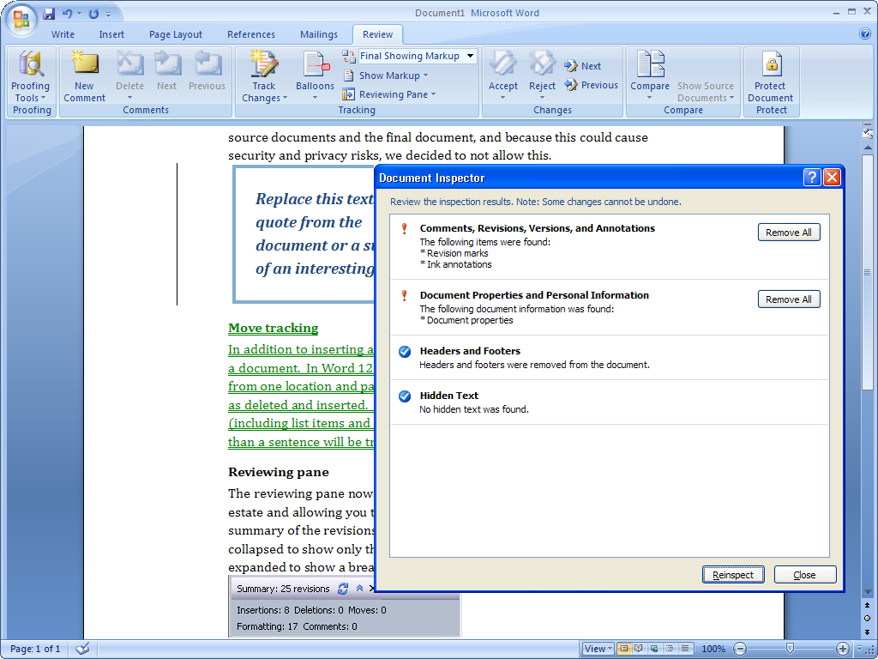
図 6: ドキュメント検査機能により、ドキュメント、スプレッドシート、およびプレゼンテーションに含まれるコメント、隠し文字、プロパティなどの “隠れた” 情報を簡単に削除することができます。

Office Outlook 2007 の拡張された予定表の共有機能
インターネット予定表が新たにネイティブ サポートされ、新規インターネット予定表を Office Outlook 2007 の中から簡単に作成し、Microsoft Office Online に公開できるようになりました。Microsoft Passport 認証が実現する強化されたセキュリティの下で予定表に対する他ユーザーのアクセスを許可し、関係者に最新情報を提供することができます。予定表のスナップショット機能を活用すれば、予定表の HTML スナップショットを電子メール経由で送信でき、電話で何度もやり取りすることなく、他ユーザーとの会議予定を容易に設定できます。
また、Office Outlook 2007 では、ユーザーが簡単に Windows SharePoint Services サイトに保存されたチーム予定表にアクセスできるため、他のチーム メンバと調整しながら適切なスケジュールを立てられます。Office Outlook 2007 の中から SharePoint のチーム予定表を開き、個人の予定表と同じようにチーム予定表を表示/編集することができます。また、オフラインでの作業も可能です。Outlook の共有予定表に加えられたすべての変更がサーバー バージョンに反映されます。

ドキュメントに対する系統的な共同作業
Office Professional Plus 2007 はドキュメントに対するコラボレーション プロセスを合理化します。拡張機能には次のものが含まれ、共同作業を行うための、整理され系統立った方法を提供します。

Office Word 2007 の文書比較機能
文書を扱っていると、その文書の異なる 2 つのバージョンを比較し、変更箇所を確認しなくてはならない場合があります。変更を加えたユーザーを特定できないときでも、状況は同じです。文書全体の意味に影響を及ぼす変更点がある場合は、この作業が特に重要なものになります。
Office Word 2007 の刷新された文書比較機能では、2 つの文書を左右に並べて比較することで、相違点を容易に見つけられます。さらに、3 つのウィンドウ領域を持つ新しいレビュー パネルを使用してバージョンが異なる 2 つの文書に加え、両文書の変更点を併合した文書を表示することができます。3 つの文書の表示を同時にスクロールできるため、変更箇所が明確にわかります。
Office Word 2007 は移動されたテキストと表に対する変更も追跡するため、変更箇所を綿密に検討することができ、文書のどの部分が変更されたかを即時に理解することができます。
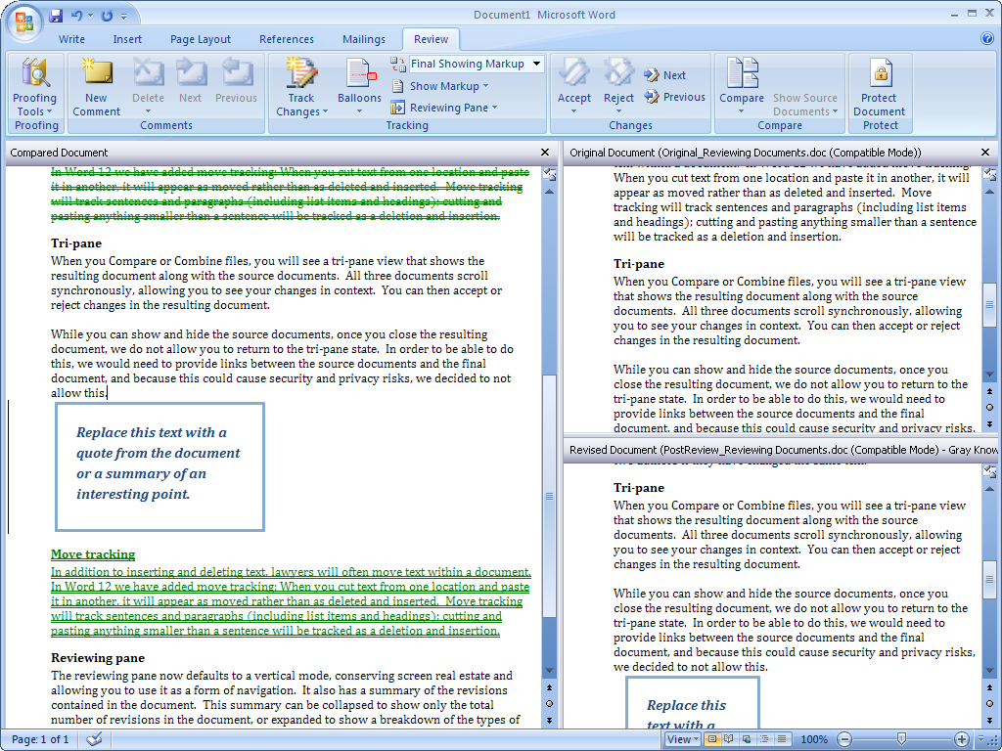
図 7: 3つの領域を持つ新しいレビュー パネルをでは、削除、挿入、移動が行われたテキストが明確に区別できるようマーク付けされた 2 つの文書と、両文書の変更点を併合した 1 つの文書を表示することができます。

Windows SharePoint Services を利用した高度なコラボレーション環境
多くの場合、ビジネス クリティカルなドキュメントを管理し、それを複数のスタッフで取り扱うことは容易ではありません。ドキュメントのコピーは企業のさまざまな部署に分散している場合も多く、ユーザー自身が作業しているドキュメントが最新バージョンであるかどうかの判断をつけにくいこともあります。
Office Professional Plus 2007 は Windows SharePoint Services に統合されているため、同僚や、パートナー、または顧客と協力してプロジェクトに取り組むためのチーム サイトを作ることができます。チーム サイトを使うことによって、次のことが可能になります。
- ライブラリの作成 - プロジェクトに関連するすべてのドキュメントについて、ライブラリを作成することができます。
- アクセス権の管理 - サイトへのアクセスを許可するメンバを定義し、メンバがアクセスできる特定のドキュメントを指定します。
- ドキュメント作成とレビュー作業の合理化 - 内蔵のバージョン管理機能とチェックイン/チェックアウト機能を使用します。
- 電子メールでの警告機能 - プロジェクトに関連するドキュメントや情報に変更が加えられた場合、ユーザーとチーム メンバに通知します。
- サイト内のすべてのコンテンツの読み込み/編集 - Office Word 2007、Office Excel 2007、Office PowerPoint 2007、Office Outlook 2007 内から、直接実行することができます。
Windows SharePoint Services のチーム サイトを設定することで、単純なファイル共有に比べてより系統化された情報共有が可能になります。特定の目的を持つ特定の種類のコンテンツとしてドキュメントを分類することで、そのドキュメントに関する重要なメタデータを簡単に取得することができます。これにより、チーム メンバは、種類、その他のメタデータ、またはワークフローの状態に基づいて正しいドキュメントを検索することができます。

情報のより有効な活用
多くの企業において、重要情報はドキュメント、特定の従業員、および基幹業務アプリケーションの中に記録され、外部に漏洩することはありません。しかし、正しい意思決定を促し、企業の競争力を高めるためには、より多くの従業員がこうしたデータにアクセスできる環境が必要です。
情報への接続性と従業員の生産性は、明確に関係しています。従業員が情報の検索に時間をかけるほど、実際の作業にかける時間が減ってしまい、従業員の企業に貢献する能力は低下します。従業員が入手できるデータの量が増えることにより、大量のデータから最新または正確なデータを見つけ出し、ビジネスに必要な知識を引き出すことが困難になるため、この問題はさらに悪化します。こうした課題を解決できれば、企業の適切な意思決定が実現されます。
Office Professional Plus 2007 には、受信トレイからデータ センターにまで至る、多様で高度な情報検索機能、管理機能、ならびに分析テクノロジが備えられています。これらのテクノロジが業務アプリケーションとデータにユーザーを結びつけ、企業全体にわたる情報を検索、分析、利用しやすくします。Office Professional Plus 2007 を使うと、より多くの人々がデータを利用できるようになるため、企業は企業内のコンテンツ、ドキュメント、データから付加価値を引き出すことができます。

重要な情報を即時に検索
多数のユーザーが、デスクトップあるいは企業のイントラネットにある情報の検索に時間を費やし、生産性に悪影響を与えています。Office Professional Plus 2007 では、次のような機能によって必要な情報を容易に見つけることができます。

Office Outlook 2007 のインスタント サーチ機能
Office Outlook 2007 に新たに統合された強力なインスタント 検索機能を使えば、必要な情報が電子メール、予定表、連絡先、仕事のいずれに含まれていても、速やかに見つけることができます。キーワードを入力すると、インスタント 検索機能がすばやく Office Outlook データを検索し、対象の用語が使われている場所をハイライトします。インスタント 検索機能では “ワード ホイール” が行われます。これは、検索用語を入力すると即時に結果が表示される機能です。
インスタント 検索では、Office Outlook のすべてのアイテムとフォルダを広く検索することも、対象を特定の場所にある特定のフォルダに絞って検索することも可能です。インスタント 検索では、電子メールの添付ファイル内のキーワードを検索できることに加え、さまざまな Office Outlook の条件 (日付、差出人、カラー カテゴリ、メールの重要度など) を使ったクエリを作成することもできます。インスタント 検索は条件に合ったデータを見つけ出し、結果を表示します。
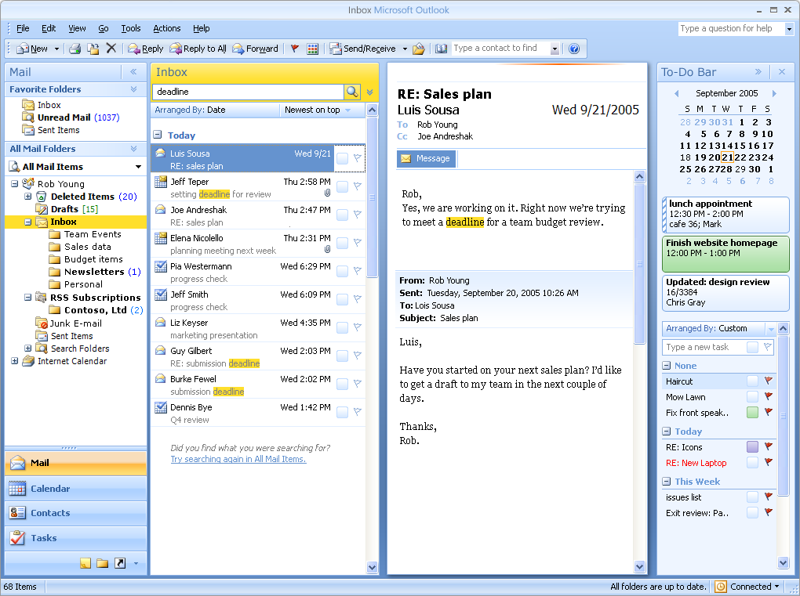
図 8: Office Outlook 2007 のインスタント 検索機能は、キーワードを入力するだけで、Outlook に保存されたメールを簡単に見つけます。

Office Outlook 2007 の RSS フィード統合
Office Outlook 2007 は、RSS (Really Simple Syndication) フィードのネイティブな収集サポート機能を備えています。ユーザーは最新のニュース サイトやブログを簡単に申し込み、最新情報を入手できます。こうした情報を購読することで、関連ビジネス、業界情報、趣味、あるいは個人的に興味がある分野の最新情報を常に把握しておくことができます。Office Outlook 2007 では、電子メールとまったく同様に RSS フィードを管理することができます。たとえば、今後も注目したいフィードにフラグを付けたり、カテゴリごとに色分けしたり、ルール エンジンを使って処理方法を自動化したりすることが可能です。
既存の電子メール アカウントとの統合により、この情報を Office Outlook 内から直接管理することができます。Office Outlook 2007 では、RSS アイテムを電子メールのワークフローに組み込む操作が非常に簡素化されています。これまで一度も RSS 使用したことがなければ、Office Online がホストとする内蔵の RSS ディレクトリが指示と Web からのサンプル フィードを提供するので、いくつかの簡単な手順でフィードを利用できます。

SharePoint ドキュメント ライブラリおよびリストと Office Outlook 2007 の統合
Office Outlook 2007 では Windows SharePoint Services との統合がさらに強化され、Office Outlook フォルダに同期済みの SharePoint ドキュメント ライブラリとリストのコピーを保存することができます。これによって、フォルダ内のドキュメントは、メールと同じように簡単に整理/閲覧することができます。オフラインの場合も含め、いつでも Office Outlook の対応アプリケーション内でこれらの SharePoint ドキュメントを扱うことができます。SharePoint サイトの Office Word 文書を Office Outlook に接続すれば、Office Outlook から該当する文書を開き、Office Word で他の文書と同様に作業を行うことができます。Office Outlook では、編集、接続された文書を別のフォルダに保管するので、ユーザーは速やかに編集済み文書にアクセスすることができます。オンラインに再接続した際には、編集済み文書をすぐに見つけ、この文書の変更点をサーバー バージョンと同期することができます。

データの綿密な検討
現代、ユーザーが入手できるデータ量は膨大な量に上ります。そのため、データを適切に分析して、意思決定の指針として活用し、企業に貢献することがいっそう難しくなっています。Office Professional Plus 2007 の新しいツールと機能には、データの綿密な検討を可能にする以下のツールが含まれています。

Office Excel 2007 のデータ視覚化ツール
Office Excel 2007 の理解しやすい条件付き書式設定では、データが持つ重要な傾向を検出して明示し、例外をハイライトすることができます。条件付き書式をより簡単な手順で適用して、カラー グラデーション、データ バー、およびアイコンによって傾向を見分けることができます。3 色グラデーションなどの条件付き書式を適用すると、データ内の関連値によって、これらの値が問題のデータ範囲内でどのような意味を持つのかを認識できます。さらに、このデータを [昇順で並べ替え] などの並べ替えオプションや、[セルの色] などを使って再編成することができます。
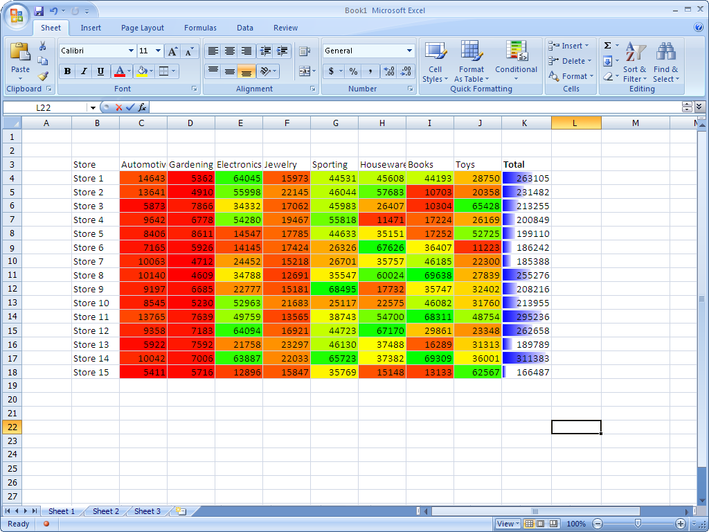
図 9: Office Excel 2007 の目で見てすぐに理解しやすい条件付き書式を利用することにより、データが持つ重要な傾向を検出して明示し、例外をハイライトすることができます。

Office Access 2007 の追跡アプリケーション テンプレート
Office Access 2007 では、データベース スキーマまたはプログラミング言語に関する知識がなくても追跡アプリケーションでの作業をすぐに始められるように、起動画面の機能が改良されました。新しい [作業の開始] 画面には、構築済みの多彩な追跡アプリケーションが用意されています。これらのアプリケーションは、特別な設定なしで即時に使用できるだけでなく、テンプレートのように利用し、ユーザーが追跡したい情報の種類を格納し、希望する方法でそれを追跡できるように拡張および調整することもできます。

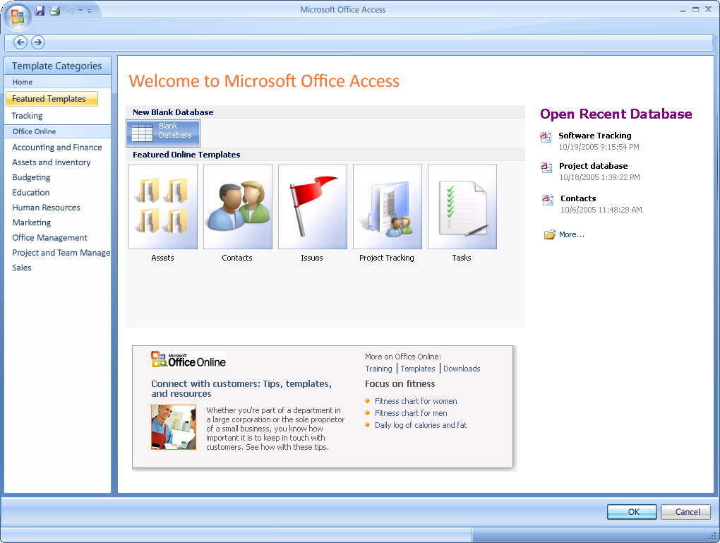
図 10: Office Access 2007 では、速やかに追跡アプリケーションでの作業に着手できるように、起動画面の機能が改良されました。

これらの定義済みアプリケーションは、連絡先、イベント、問題点、資産、仕事などを追跡する助けになります。その他のアプリケーション テンプレートは入手可能になった時点で直接 Office Online からダウンロードすることができます。パッケージ アプリケーションの多くは、SharePoint リストと同じスキーマを使用しているため、ユーザーがアプリケーションを SharePoint Web サイトに転送した場合にも違和感なく作業できます。

重要なビジネス情報への接続
ドキュメントに古い情報や不正確なデータが含まれている可能性があると、ドキュメントの作成や公開時に不安が残ります。Office Professional Plus 2007 には、ドキュメントを最新の企業データ ソースに接続する、次のような強力な機能が含まれています。

Microsoft Office Open XML Formats
Office Word、Office Excel、Office PowerPoint の 2007 リリースに含まれる Microsoft Office Open XML Formats は、ドキュメント内のデータとバックエンド システムの容易な統合を可能にします。この形式を利用すると、ドキュメントの組み立てを円滑に行い、最新かつ正確な情報を確保することができます。
Office XML Formats は ZIP 圧縮テクノロジを使用するため、ファイル サイズを大幅に縮小できるという利点もあります。つまり、ファイルの格納に必要なディスク容量を節約でき、電子メール、ネットワーク、あるいはインターネット経由でファイルを転送する際の帯域幅も抑えることができます。この結果、ドキュメントを積極的に共有して、効率よくコラボレーションを行うことが可能です。
このファイル形式のセグメント式データ保存により、破損したドキュメントからデータを復旧できる確率が大幅に高まります。この保存方法では、ファイルの一部が破損していてもファイルを開くことができ、情報損失のリスクが軽減されます。
Office XML Formats は、業界標準の XML および ZIP テクノロジを基盤としており、無償ライセンスの下で提供されます。これらの形式は、統合と互換性の保持が容易にできるように設計されています。Microsoft Office system の旧リリースのユーザーは、単純な更新をインストールするだけで、Office XML Formats でドキュメントをオープン、編集、および保存することができます。

Office Word 2007 のデータ結合
Office Word 2007 は文書の一部を外部情報ソースと連携する機能を提供します。この機能により、ユーザーが手間のかかるカット アンドペースト操作を行わなくても、適切な情報を迅速かつ容易に組み込むことができます。重要なビジネス情報を追加する際、カット アンド ペースト操作が使われることが多いため、管理されていない古くなった情報を文書に挿入してしまうという結果になっています。この方法では文書をやりとりする間に複数のバージョンのビジネス情報が発信される場合があり、矛盾が生じて大きな代償を払うことになりかねません。
この問題を解決するために、Office Word 2007 ではデータ連携機能が追加されました。この機能は、外部情報ソースとのライブ接続を持つドキュメント テンプレートを作成する方法を提供するものです。文書コンテンツを XML ソースに “連携” すると、文書は重要なビジネス情報とのリンクを保つようになります。Word の新しい XML Formats を使用すると、ユーザーは XML データ ストア (Office Word ファイル内に格納) を簡単に更新して Office Word 文書のコンテンツが確実に更新されるようにすることができます。
企業は、データ連携を利用した XML 統合により、系統化されたドキュメント テンプレートの作成と展開を行うことができます。このテンプレートを利用することで、外部アプリケーションで時間をかけて検索を実行しなくても、適切な情報を文書に取り込むことができます。

Office Excel 2007 のデータ接続ライブラリ
Office Excel 2007 は、サーバー ベースのコントロールを提供し、自動データ更新とレポート配信機能を有効にすることで企業のスプレッドシートに一貫性を持たせます。
データ接続ライブラリを使えば、個人またはチーム メンバが外部データにアクセスしてそれをスプレッドシートに取り込まなければならない場合でも、企業データ ソース名を指定したり、IT スタッフにサポートを依頼したりする必要はありません。企業の IT 部門によりユーザーがアクセスする共通データベースが決定されると、ユーザーはデータ接続ライブラリを使用して、これらのソースにアクセスし、個人のスプレッドシートに直接情報を取り込むことができます。このとき、パスワードによる認証手続きは必要ありません。
Office Excel 2007 では、PivotTable® のダイナミックなビューや OLAP 式といった新しい外部データ オブジェクトを作成する手順を簡略化するために、接続が公開されます。データ接続ファイルへの参照が Office Excel 2007 スプレッドシートに追加されます。そのスプレッドシートが Excel サービス で実行されると、サーバーはライブラリの接続をチェックして更新されているかどうかを確認します。更新がある場合、外部データを更新する前にサーバーがスプレッドシート内の接続を更新します。
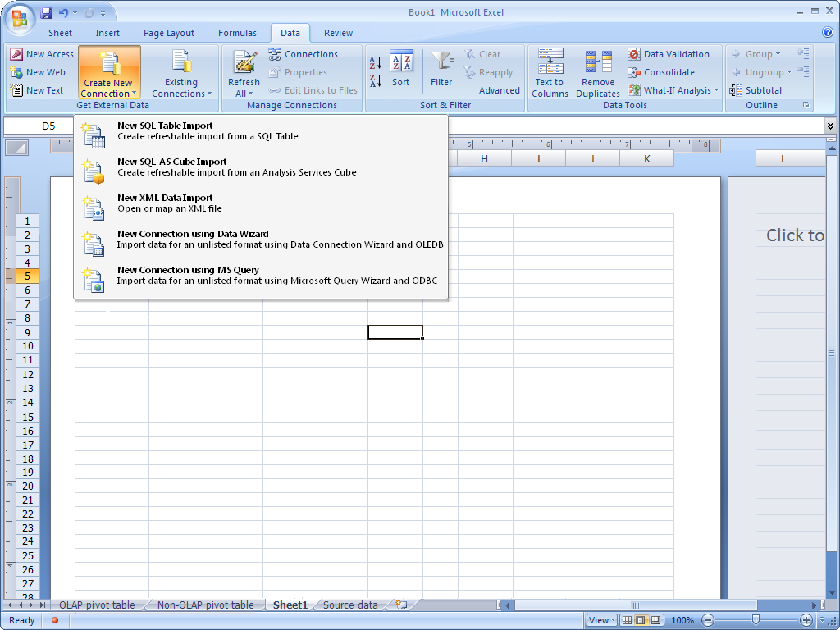
図 11: Office Excel 2007 のデータ接続ライブラリでは、外部データへのアクセスとそのデータのスプレッドシートへの取り込みが簡単に実行できます。企業データソース名の指定も IT スタッフのサポートも必要ありません。

データ接続ライブラリは、データ接続の保守作業も容易にします。接続が変更された場合も、元のデータ ソースにリンクされた個々のスプレッドシート内ではなくライブラリ内だけで更新すれば作業は完了です。

プロセスの合理化とコンテンツの管理
国や地域を問わず、あらゆる企業が、コンテンツ管理とビジネス プロセス合理化の方法を模索しています。企業がこれらの課題を重視する理由は、文書のレビューのために電子メールを使用するといった効率の悪いビジネス プロセスによるコストの増大や、従業員の非効率性にあります。文書や Web コンテンツの製作工程の管理プロセスが複数存在すると、能率が低下してミスを招き、企業の生産力を下げる可能性があります。
企業に対して規制準拠のプレッシャーが強まったことで、事態はより複雑化しています。企業の多くが、規制準拠に向けた対応を適切にサポートするシステムを持っておらず、業務活動の透明性向上と知的財産の保護を両立させることは、大半の企業にとって大きなリスクを伴います。
Office Professional Plus 2007 は、プロセスと承認機能を使い慣れた Microsoft Office system プログラムに統合することによって、企業が必要としているこれらの課題に対応します。高度な電子フォーム テクノロジによって、企業は日常業務のプロセスを合理化してコストを削減することができます。加えて、Office Professional Plus 2007 は、企業の貴重な情報資産を容易に管理できるようにアクセス権を一元管理する機能を提供します。

データ収集を簡単に
同僚からの情報収集は容易ではありません。電子メールを使用する場合はその度合いがさらに強まります。Office Professional Plus 2007 に含まれる Office InfoPath 2007 の新機能により、データ収集作業が簡単になります。

Office InfoPath 2007 の電子フォーム ツールとテンプレート
ユーザーが固定されたドキュメント形式にデータをはめ込まなければならない代替的なフォームとは異なり、Office InfoPath 2007 では広範囲にわたるビジネス プロセスでデータを利用できる効果的なフォーム ソリューションを簡単に作成することができます。Office InfoPath 2007 は、新しいフォームの作成を迅速かつ容易に作成するツールを提供します。WYSIWYG (what you see is what you get: 見たものがそのまま手に入る) によるフォームの開発環境とフォーム コントロールをドラッグ アンド ドロップ操作で配置できる機能により、最終的にフォームに記入する人々にとって最も使いやすく有用な形で、フォームをレイアウトすることができます。また、フォーム ライブラリに保管された構築済みのテンプレート パーツを使って新しいフォームを作ることも可能です。パーツを利用すると、規模の大きな企業でも簡単に全社で一貫したフォームを作ることができ、フォーム開発者は、構築済みのパーツを新しいフォームにドラッグするだけでフォームを作成できます。

Office InfoPath 2007 の電子メール フォーム
Office Outlook 2007 を使って、フォームの送信とデータの収集が可能になりました。Office Outlook 2007 と Office InfoPath 2007 が完全に統合されたため、Office InfoPath フォームを電子メール メッセージに埋め込み、必要な情報の入力リクエストと共に他ユーザーに送信することが可能になります。受信者は、埋め込まれたフォームをしあげ、メールに返信するだけで作業が完了します。相手からの回答を収集し終えたら、そのデータを分析するために Office Excel 2007 に書き出すか、送信したフォームから得た回答を 1 つのマスター フォームにまとめることができます。
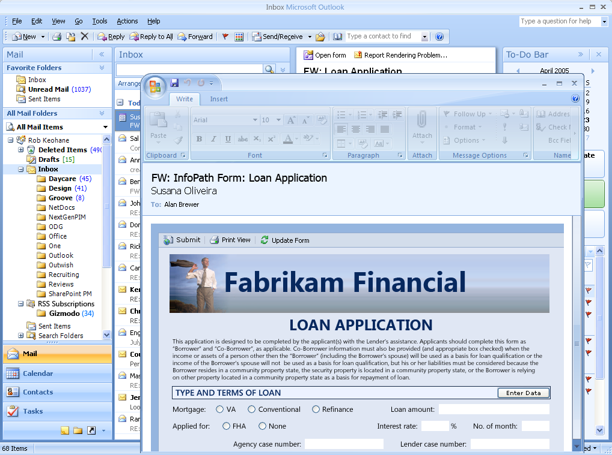
図 12: Office InfoPath 2007 と Office Outlook 2007 により、使い慣れた Office Outlook 環境下でフォームを完成できるので、フォームの入力がすばやく効率的に行えます。

ビジネス プロセスの合理化
従来、ライフ サイクルを通じてドキュメントを管理することは時間のかかる作業でした。そして、この原因は非効率なビジネス プロセスにありました。Office Professional Plus 2007 は、新しい Office SharePoint Server 2007 との統合により、プロセスを合理化して、コンテンツの制作、レビュー、および承認の手順を簡略化します。

シンプルになったレビューと承認ワークフロー
レビューと承認サイクルの管理は、時間がかかり煩わしいものでした。これまでは、添付ファイルを含む電子メール メッセージをドキュメントのレビュー担当者全員に送り、その後、レビューの提出者と未提出者を確認して把握したうえで、すべてのレビュー ドキュメントを 1 か所に保存しなければなりませんでした。
Office Professional Plus 2007 は Office SharePoint Server 2007 と連動するよう設計され、オーサリング アプリケーションから直接レビューと承認ワークフローを利用できるようになっています。この機能によって、ドキュメントの重要な制作プロセスのサイクル時間が短縮されます。ドキュメントのレビュー ワークフローは、Office Professional Plus 2007 アプリケーションから対象ドキュメントを直接ドキュメント ライブラリに読み込むだけで開始できます。ドキュメント ライブラリはレビュー プロセスを開始し管理するようにあらかじめ設定されています。レビューアには、レビューについて通知する電子メールが自動的に送信されます。レビューが完了したら、レビューアはいつでもアクセスできるドキュメント ライブラリにドキュメントを公開します。

合理化された電子フォームの展開
Office InfoPath 2007 と Office SharePoint Server 2007 の InfoPath Forms Services 機能を利用して、企業のファイアウォールを越えてビジネス フォームを管理/展開することが可能になります。InfoPath Forms Services は、Office InfoPath フォーム テンプレートをブラウザ ベースのフォームとして表示するので、Office InfoPath をローカルにインストールする必要はありません。実際、InfoPath Forms Services により提供されるブラウザ フォームに関してはソフトウェアのダウンロードなどは必要ありません。外部ユーザーは、Office InfoPath フォームに組み込まれた機能 (データ検証、計算、反復セクションやオプション セクションなど) をアプリケーションの更新や時間のかかるダウンロードを待つことなく、すぐに利用できます。可能な限り多くのユーザーが活用できるように考慮されているため、外部ユーザーは Web 経由で利用できる Office InfoPath フォームに、Microsoft Internet Explorer、Safari、Netscape Navigator、および Mozilla Firefox ブラウザのどこからでも記入することができます。

Office SharePoint Server 2007 を使ったコンテンツ管理
規制準拠を求める動きが強まったことで、企業はますます厳しい状況に置かれています。多くの企業が電子的なビジネス プロセスやドキュメント管理プロセスを使い始めていますが、電子ビジネス データの管理と監査の開始には困難が伴う場合があります。
ドキュメントが完成し共有する段階になったら、内容を見せるべきでない相手に不注意でドキュメントを公開することがないよう注意しなければなりません。さらに、意図しない内容や、受信者の辞書が認識しない単語を呼び出す編集記号が含まれないよう考慮し、機密情報が含まれている場合に備えて、ドキュメントのコンテンツへのアクセスも制限できるようにしなければなりません。最後に、そのドキュメントが、正式な企業ポリシーまたは所定の案件の手続きを示す記録文書であることを指定する必要があります。
Office Professional Plus 2007、Office SharePoint Server 2007、ならびに Windows Rights Management Services を使用すると、情報を保護し管理するためにより多くの選択肢が利用できます。

Information Rights Management
場合によって、会社情報の保護とアクセス管理が必要になります。特に、機密情報を含むドキュメントを作成する場合にはこれが重要です。Microsoft Windows Server™ 2003 の Windows Rights Management Services を用いた Office Professional Plus 2007 を使うことにより、自分のドキュメントを他のユーザーがコピー、印刷、または編集することを防止できるよう、許可を設定することができます。

レコード管理
Office SharePoint Server 2007 は、ドキュメント レポートまたはマスター ドキュメントをレコード リポジトリに保存する、Windows SharePoint Services 内蔵の管理されたドキュメント リポジトリを提供します。ユーザーは、Office Professional Plus 2007 から直接自分の作品をこのリポジトリにアップロードできます。この機能によって、外部ツールまたは Web ブラウザ インターフェイスを使わずに、ドキュメントを公開することができます。

情報管理ポリシー
Office SharePoint Server 2007 を使用すると、ドキュメントの命名、監査、および失効を矛盾なく実行する情報管理ポリシーを適用することができます。特定の保管場所やコンテンツの種類に対してポリシーを設定できます。たとえば、企業は、会計年度末など、共通の基準で失効日を設定することによってすべてのドキュメントを同じ方法で保存するようにできます。
Office SharePoint Server 2007 は、サイト全体、あるいは特定のリスト、ライブラリ、またはコンテンツの種類に対して定義できる一連の情報管理ポリシーをサポートします。コンテンツの管理方法をユーザーに知らせるポリシー ステートメントを作成することもできます。このポリシー ステートメントはドキュメント内に埋め込まれます。たとえば、ポリシー ステートメントで、ドキュメントが一定期間の後に失効することや、機密情報であるため社外秘であることを伝えることができます。受信者がもっと詳しい情報を必要としている場合は、連絡先を記載しておくこともできます。

Office SharePoint Server 2007 を利用してコンテンツを安全に保持する
広い地域にまたがって活動する企業が、会社全体に適用する一貫した情報管理ポリシーを実装することは、非常に難しい場合があります。この問題を解決するために、Office SharePoint Server 2007 では、ポリシーの意思決定者 (IT スタッフ、レコード マネージャ、コンプライアンス担当者など) が、細かい点を気にせずにユーザーが適用できるサイト ポリシーを定義できるようになっています。それぞれのサイト ポリシーには、命名、失効、または監査など、任意の数の設定を含むことができます。アクセス方法を限定することで、ドキュメントのセキュリティ レベルを上げることができます。たとえば、特定の部門だけにそのドキュメントのアクセスを許可したい場合は、ドキュメントの設定を簡単に変えて適切な認証情報を要求することができます。

ヘルプ サービスと Office Online サービス

オンライン ヘルプとトレーニング
Office Professional Plus 2007 は Microsoft Office Online Web サービスとのスムーズな統合を実現します。洗練されたオンライン インターフェイスを備え、より強力になったこのサービスは、Office Professional Plus 2007 の各プログラムから利用できます。同じくブラウザを介して利用できる Office Online Web サイト (http://office.microsoft.com/ja-jp) には、各 Office Professional Plus 2007 プログラムのホーム ページが用意され、ユーザーはそこで製品情報、ヘルプ、How to 情報を含む記事、トレーニング コース、テンプレートなどを入手できます。

ヘルプ
Office Professional Plus 2007 のヘルプはコンピュータという境界線を越えて拡張されています。インターネットに接続していれば、プログラム内でヘルプ トピックを検索中にローカルのシステムにある情報だけでなく Office Online Web サイトからの情報も見ることができます。このサイトは、ユーザーがヘルプを得たいトピックの最新情報と、補足オンライン資料への便利なアクセスを提供します。

Office Online でのサポート
アシスタント サイトは、ヘルプ資料、ビデオ デモ、コラム、日常業務のヒントなどが掲載された便利なオンライン リソースです。一般的な質問に対する回答を得る、Office Professional Plus 2007 の機能について学ぶ、ニュースグループで特定のトピックのヘルプ情報を検索する、今後掲載して欲しい記事を提案する、といった作業がここで行えます。

Office Online でのトレーニング
トレーニング サイトでは、いろいろな作業についてより踏み込んだ知識を身につけられる、Web ベースの対話式トレーニング コースとマイペースで学習できる演習を提供します。たとえば、Office Word でアウトラインを作成する方法や、Office PowerPoint スライドでアニメーションの軌跡を使用する方法などを学習することが可能です。追加のコースでは、Office Professional Plus 2007 の新しいユーザー インターフェイスへの移行を支援します。すべてのコースに実際のプログラムを使った場合の実用的なセッションが含まれており、理解度を評価する小テストも用意されています。

Downloads Web サイト
Office Online のダウンロード Web サイトは、各種アップデート、コンバータ、ビューア、文書、および Microsoft Office system プログラムで役立つその他のダウンロードを提供します。ダウンロード ホーム ページで、2007 Microsoft Office system の安定性、セキュリティ、およびパフォーマンスを向上させる無償アップデートを確認することができます。“アップデートの確認” ボタンをクリックするだけで、自動検出ツールが開始して、コンピュータのスキャンが行われます。次に、ユーザーが持っている Microsoft Office system のリリースと互換性がある入手可能なダウンロードのリストが表示されます。ダウンロード カタログにある、アドインやステーショナリなどのその他ダウンロードを検索/閲覧することもできます。

Office Online のテンプレート
単純なものから複雑なものまで、ドキュメント テンプレートは、複雑さにかかわらずさまざまな作業の時間を節約し、生産性を大きく向上します。テンプレート サイトは、ユーザーが仕事あるいは趣味のために選択できる何千ものテンプレートを提供しています。
多くの Office Professional Plus 2007 プログラムと Office Online のテンプレート ホーム ページ間の接続が改善されたおかげで、ユーザー自身の仕事に最適なテンプレートを検索することが容易になりました。インターネットに接続していれば、これらのプログラムで新たに設計し直された [ファイル/新規作成] ダイアログボックスから、コンピュータでの作業と同様の手軽さでオンライン テンプレートを閲覧できます。利用可能なテンプレートは、容易に閲覧できるように論理的な分類項目に従って整理されます。
見たいテンプレートを選択すると、テンプレートのサイズ、推定ダウンロード時間、必要な追加システム要件 (該当する場合) が表示されます。ワン クリックでテンプレートをダウンロードし、対応する Office Professional Plus 2007 プログラムで開くことができます。
フィードバックや新しいテンプレートの要望を提出することや、テンプレート サイトでニュースレターの配信を希望することもできます。さらに、もう 1 つの優れたテンプレートの特長として、世界中の Microsoft Office system ユーザーが自作のテンプレートを Office Online で公開できるという点があります。顧客が提出するテンプレートによって、Office Word、Office Excel、Office PowerPoint、および Office OneNote を使用する数百万のユーザーと知識を共有することができ、ユーザーにとってすばらしい情報源が提供されます。

クリップ アートとメディア Web サイト
クリップ アートとメディア Web サイトでは、ドキュメントの外観を向上させる 15 万種以上の高画質イメージとメディア セレクションを提供します。すべてのクリップとメディアは、すばやく簡単に閲覧できるようにカテゴリ別に整理されています。この Web サイトのクリップ特集セクションでは、厳選されたカテゴリが集められています。おすすめクリップは、その日インベントリに追加された新しいイメージを掲載しています。その日の新着クリップは、Microsoft Office system ドキュメントに直接ドラッグするだけで使用できます。
クリップ アートを使用するには、このサイトからイメージをコピー アンド ペーストするか、バスケットに追加してダウンロード用ファイルとして指定するという方法を用います。選択した全クリップ アートがバスケット内に表示され、バスケットに入れたクリップの総数、ファイル サイズ、および各クリップの推定ダウンロード時間を確認できます。“今すぐダウンロード” ボタンをクリックすれば、バスケット内の全クリップを一度にダウンロードすることができます。

ユーザー補助機能
Office Professional Plus 2007 では、ユーザー補助機能が強化/追加されています。
- ヘルプ作業ウィンドウやヘルプ ウィンドウを使用するためのキーボード ショートカット
- 質問入力ボックスを使用するためのキーボード ショートカット
- 背景や色を変更し、ヘルプ トピックの外観を変更するオプション
Office Word に関しては、カスタマイズ オプションやヒントを表示するためのキーボード ショートカットがあり、より効率的に作業ができるようになっています。Office Access では、Microsoft SQL Server™ のクエリを作成および編集する開発者やユーザーが、 SQL Server ウィンドウ内のテキストのフォント サイズを制御できます。
ユーザー補助機能についての詳細は、http://www.microsoft.com/japan/enable をご覧ください。

展開と移行
マイクロソフトでは、増加するセキュリティやプライバシーへの脅威、あるいはソフトウェア更新プログラムや修正プログラムを実装する難しさについての顧客の不安の声を受け、これらの問題に対応するために、Office Professional Plus 2007 に多大な投資を行いました。
マイクロソフトは、ソフトウェアの開発方法を変えることで大きな成果を得ました。新しいプロセスでは、マイクロソフト ソフトウェアが出荷される前に強化されたセキュリティ機能を備えていることが確認され、ソフトウェアがインストールされたときに既定値で最大限の安全性を確保するように組み立てられています。マイクロソフトは、IT チームにとってより簡易かつ一貫性のある修正プログラム展開の実現に努力しています。また、すべての Office Professional Plus 2007 プログラムに組み込まれたリアルタイム応答テクノロジを使って、アプリケーション コードとオンライン ヘルプ コンテンツの質的向上も継続的に行っていきます。
IT プロフェッショナルに向けては、修正プログラム適用作業を容易にして Office Professional Plus 2007 にアップグレードするすべてのプロセスを短時間に低コストで行えるようにすることで、これまでより大幅に予想可能な手順にすることに取り組んでいます。

Microsoft Office Migration Management Technologies
デスクトップ管理者が Office Professional Plus 2007 へのアップグレードをより効果的に計画、構築、展開しようと考えた場合、Microsoft Office Migration Management Technologies がその目的をサポートします。Office Professional Plus 2007 をサポートするために拡張されたこれらのツール、テクノロジ、ならびにエンドツーエンドのガイダンスは、アップグレード プロセスのすべての段階で IT グループを補助します。これによって、IT グループはアップグレードのコストを大幅に削減できます (企業が最後に行ったメジャー アップグレードが 5 ～ 6 年前であれば、そのコストの差は明白です)。
IT プロフェッショナルは、アップグレード完了までに要する時間も縮小できます。また、マイクロソフトが提供する系統だったガイダンスにより、過去のアップグレードで問題になったさまざまなリスクや不確定要素が取り除かれます。すべての Office Migration Management Technologies は無償で入手できます。テクノロジの一部は Office Professional Plus 2007 内に組み込まれています。その他のコンポーネントは Office Online の無償ダウンロードを通じて入手できます。Microsoft Office Migration Management Technologies には次のものが含まれています。
- Microsoft Office Migration Planning Manager
- Microsoft Office File Conversion Tool
- Microsoft Office Setup Controller
- Microsoft Office Customization Tool
- Microsoft Office Local Installation Source
- Microsoft Office Resource Kit
これらのテクノロジを組み合わせて利用することで、アップグレード、移行、展開の煩雑さが軽減されます。

Microsoft Office Migration Planning Manager
Microsoft Office Migration Planning Manager は、デスクトップ管理者が、任意のクライアント コンピュータ、ファイル サーバー、または WebDAV を利用したその他のドキュメント ライブラリをスキャンできるようにするユーティリティ (コマンドライン スキャナ) です。Office Migration Planning Manager はすべての Microsoft Office system ファイルの目録を作成して、それぞれのプロパティを識別します。ファイルが Office Professional Plus 2007 で開かれるか、Office Professional Plus 2007 に変換される前に問題を処理できるようファイル内で既知の問題が確認されます。

Microsoft Office File Conversion Tool
Office Professional Plus 2007 へのアップグレードの過程で、既存ドキュメントのすべてまたは大部分を新しい Office XML Formats に移行したいと考える企業のデスクトップ管理者は、Office File Conversion Tool を使用して、Microsoft Office 97 から Microsoft Office 2003 Edition までの Office プログラムで保存されたドキュメントの形式を、新しい Office XML Formats に変換することができます。Office Migration Planning Manager の出力を利用し、ドキュメントを開いて別名で保存するプロセスで Office File Conversion Tool を適用しドキュメントを処理することができます。

Microsoft Office Setup Controller
Microsoft Office Setup Controller は Office Professional Plus 2007 のインストール エクスペリエンス全体を管理します。このツールは、ローカルなインストール ソースがすべて揃っていることを確認します。各コンピュータが適切に準備されているかどうかのチェックを終えると、セットアップ エンジンがインストールされ、これからインストールされる製品を設定します。基礎となる Microsoft Windows Installer テクノロジを使って、ファイル システムおよびレジストリが変更されます。これによって、コンピュータのすべてのユーザーのために最大限の互換性と安定性が保証されます。

Microsoft Office Customization Tool
Microsoft Office Customization Tool は、Microsoft Office system のインストールをカスタマイズするために使われます。このツールでは、既にインストールされているソフトウェア製品に対する最初のカスタマイズと変更を含む、Microsoft Office Setup プロセスの任意の部分をカスタマイズできます。管理者は Office Customization Tool を使用することにより、Office Setup Controller の動作、および Local Installation Source、Microsoft Office system アプリケーションを配信するために使われる Windows Installer パッケージを Windows Installer が処理する方法などをカスタマイズすることができます。Office Customization Tool は、以前のリリースの Microsoft Office system で使用された複数のウィザードやツールを整理統合したものです。

Microsoft Office Local Installation Source
Microsoft Office Local Installation Source は、Microsoft Office system の完全コピーの圧縮版をユーザーのコンピュータのキャッシュに格納することを可能にします。これによって、インストール、復元、オンデマンド インストール、修正など、メディアを必要とするあらゆるアクティビティが可能になります。Office Local Installation Source は、まず、ネットワーク経由で Microsoft Office system の圧縮版コピーを送信し、次に、デスクトップ管理者に新しい Microsoft Office system のソース ファイルを実際のインストール プロセスから切り離させることによって、企業ネットワークに対する要求を最小化します。Microsoft Office 2003 で初めて採用された Local Installation Source は、現在では Office Professional Plus 2007 の必須コンポーネントになっています。

Microsoft Office Resource Kit
Microsoft Office Resource Kit は、Microsoft Office system の計画、展開、サポートにおいて最も信頼できる情報源です。Office Professional Plus 2007 に対応するよう更新された Office Resource Kit は、管理者、IT プロフェッショナル、そしてサポート技術者のためのツールと順を追った詳しいガイダンスを提供します。Office Resource Kit の無償ダウンロードはオンラインで入手できます。また公開されたボリュームは Microsoft Press® の小売業者が販売します。

開発者向けの新機能

はじめに
Office Professional Plus 2007 クライアント プログラムは、スタンドアロン プログラムとして、あるいは Office SharePoint Server 2007 機能と共に使用される場合にも、特別な設定なしですぐに使えるメリットを個人と企業に提供しますが、Microsoft Office system クライアント プログラムのプログラム可能な拡張性も強化されています。企業は、長年の間、ビジネス プロセスを合理化し、企業情報を扱う際の能率を高めるクライアント プログラムを使ったカスタム ソリューションを実装してきました。新機能によって、少ない投資で企業全体に利益をもたらすソリューションを開発者が簡単に構築することができるようになります。

クライアント ソリューションの特長
企業がソリューションを構築する方法を改善させるクライアント プログラムの機能にはさまざまな工夫が施されてきました。以下のリストでは、新しい特長の一部を紹介します。
- 新しいユーザー インターフェイスの拡張性: Microsoft Office system の新しいユーザー インターフェイスにより、コマンドが見つけやすくなりました。企業は、新しいユーザー インターフェイスを拡張して、ユーザーが Office Word 2007 ドキュメント、Office Excel 2007 スプレッドシート、および Office PowerPoint 2007 プレゼンテーションを扱う作業の中で、カスタム コマンドを実行できる論理的で視覚的なソフトウェア ツールを組み込むことができます。このインターフェイスは、ユーザーが Microsoft Office system コマンドと円滑に融合されたカスタム アクションを見つけ、理解し、開始するプロセスをサポートします。
- 新しい既定ファイル形式: ドキュメントは、物理的な紙としての役割ではなく、蓄積され、他の形で再利用される企業情報のためのソフトウェア コンテナとして重要な意味を持つようになっています。業務システムは人が手作業で行うのと同じく頻繁にドキュメントを作成し処理しており、その量は増加しています。Office Professional Plus 2007 と共に登場した Office XML Formats は、ドキュメント コンテンツを XML で保存することによりこの動きを促進します。XML を利用すると、企業は異機種混合のシステム上の既存ソフトウェアを使って、Microsoft Office system ドキュメントのコンテンツをより円滑に操作できます。データは、業務システムのドキュメントに簡単に結合でき、企業全体にわたる情報の取り込みと使用を合理化する新しいチャンスを作ります。
- Microsoft Visual Studio との統合: 高い生産性、強化されたセキュリティ、そして優れた柔軟性に惹かれて、多くの開発者がカスタム ソフトウェアの開発に Microsoft Visual Studio® 開発システム ツールを使用するようになっています。Office Professional Plus 2007 は、カスタム ソリューションの新しいチャンスを生む、開発者向け機能を新たに搭載しました。Office Professional Plus 2007 では、アドオン コンポーネントの作成、クライアント プログラム内でのカスタム コンテンツ用作業ウィンドウ パネルの表示、サーバーからのカスタム ソリューション コードの展開および維持といった開発者の作業が簡単に行えます。
- サーバーとの統合: 新しい Office SharePoint Server 2007 は、企業内でのコラボレーションとコンテンツ管理を促進する重要なインフラストラクチャを提供します。サーバーと Office Professional Plus 2007 クライアント間の統合により、以下のような機会が開発者にもたらされます。その機会とは、データとコンテンツ用ワークフローの定義、ドキュメント処理プロセスの構築、カスタム レポート、ビュー、およびツールを備えたポータルや作業領域を介したコラボレーションの支援、企業内の任意の業務システムに含まれる情報へのユーザーの接続などです(サーバー テクノロジは ASP.NET インフラストラクチャを土台にしています)。
- サーバー上のスプレッドシート: Office Professional Plus 2007 は、サーバー利用によって、スプレッドシートの一元管理と、ブラウザ、Office Excel クライアント、または Web サービスを使ったアクセスを可能にし、スプレッドシートを用いたソリューションの可能性を広げます。たとえば、スプレッドシートにアクセスして、計算結果、スプレッドシートのビュー、および特殊目的のグラフを返すソリューションを作成できます。

各プログラムの特長

Office Word 2007
Office Word 2007 は効果的に短時間で仕事を完了するための各種機能を提供します。Office Word 2007 は、ユーザーが必要なときに必要なツールを示す結果指向型の新しいインターフェイスを備えています。Office Word には即座に書式設定を行える使いやすいコントロール類や数式の編集機能が追加され、加えて、引用、参照、ヘッダー、フッターなど、一般に使われるコンテンツを追加する「クイックパーツ」機能 (定義済みでカスタマイズも可) もさらに充実しています。
また、Office Word 2007 の文書テンプレートを作成して企業全体に展開することで、文書書式を標準化することができます。新しいデータ連携機能を使って、バックエンド システムに保管された情報を関連付け表示する目的で文書テンプレートを使えます。
詳細については、http://www.microsoft.com/japan/office/preview/programs/word/guide.mspx の Office Word 2007 製品ガイドをご覧ください。
主な機能
- 新機能: クイックパーツの追加 - 定義済みコンテンツのクイックパーツを追加して、頻繁に使うコンテンツのコピー アンド ペースト操作から生じるエラーを減らします。
- 新機能: クイック スタイル - 文書内のテキストや表をすばやく書式設定して作業時間を短縮します。
- 新機能: ドキュメント テーマ - 複数の文書に同じ色、フォント、効果を適用して、外観に一貫性を確保します。
- 新機能: グラフ作成と作図ツール - 文書にプロ品質の外観を与えます。Office Excel 2007 および Office PowerPoint 2007 と共通の作図とグラフ作成機能を使用するので、文書、スプレッドシート、およびプレゼンテーションのすべてに統一した外観を持たせられます。
- 新機能: 数式ビルダ - 実際の数学記号、定義済みの数式、および自動書式設定機能を使って、数学方程式を作ることができます。
- 新機能: ライブ文字カウント - ユーザーの入力に伴って増減する文書の文字数を追跡します。
- 強化機能: 文字関連機能 - 新しいフォントにより、画面上での見やすさが向上しました。
- 新機能: 引用と参照 - 既定義参照のデータベースを検索して、ワン クリックで参照を文書に追加できます。
- 新機能: コンテキスト ベースのスペル チェック - 正確な単語を正確な位置で使用していることを確認できます。
- 新機能: 文書比較 - バージョンが異なる 2 つの文書を比較することにより、より徹底した校閲が行えます。変更を加えた人物を知らなくても、表内のテキストの移動や変更も含めて比較が可能です。
- 新機能: 3 つのウィンドウ領域を持つレビュー パネル - 2 人のレビューアが変更した文書を比較･併合する際に、2 つの文書の詳細な相違点まで簡単に見つけられます。
- 新機能: レビューと承認ワークフロー プロセス - Word 2007 の中から直接開始できます。Office SharePoint Server 2007 を使用していれば、文書のレビューと承認プロセスを簡略化できます。
- 新機能: PDF (Portable Document Format) または XPS (XML Paper Specification) ファイルでの保存 - Office Word を持っていないユーザーとファイルを共有するために、文書の “固定” バージョンを作成します。
- 新機能: ドキュメント検査機能 - 文書内の不要なコメント、個人を特定できる情報、隠し文字、またはその他の情報を検出して削除できるので、個人情報が外部に漏洩することはありません。
- 新機能: デジタル署名 - 公開後コンテンツが変更されていないことを他ユーザーが確認できるように、デジタル署名を文書に追加できます。
- 強化機能: 閲覧モード - フルスクリーン表示により、オンラインでも文字が読みやすくなるので、印刷量を減らせます。
- 新機能: Word XML Formats - 開発者は、ドキュメント管理とデータ連携機能を使って、外部情報源を個人の Office Word 2007 文書に統合することができます。
- 新機能: ドキュメント情報パネル - Office InfoPath 2007 のカスタム フォームか Office SharePoint Server 2007 のドキュメント ライブラリ情報を使って、ドキュメント情報を入力し追跡することができます。この結果、Office Word 2007 文書内から直接コンテンツ管理機能を利用できます。
- 新機能: ドキュメント管理 - 一定の種類の情報を要求することや、編集も書式変更も許可しない文書セクションを追加することにより、ドキュメントの制作プロセスを効率よく組み立てることができます。
- 新機能: ドキュメント管理リポジトリ - Office Word 2007 内からこのリポジトリにアクセスできるため、厳密に文書のバージョン管理が行えます。
- 新機能: 情報管理ポリシー - Office SharePoint Server 2007 のドキュメント管理リポジトリに格納された文書の命名、監査、失効を矛盾なく実行できます。

Office Excel 2007
Office Excel 2007 は、情報の分析、伝達、共有、管理を助ける各種機能を提供して、十分な知識に基づいた意思決定を促進します。刷新された結果指向型のインターフェイスによって、ユーザーは必要なときに、関連ツールにアクセスできます。また、Office Excel 2007 の簡単に組み立てられる PivotTable のダイナミックなビューによって、業務データの整理と理解を助ける強力なツール類が提供されます。
業績を視覚的に表現できる条件付き書式を適用することにより、ひとめで重要な傾向を見分けられます。あるいは、使い方が簡単にわかるギャラリーを利用して、分析結果をプロ品質のグラフにまとめることができます。スプレッドシートを Office SharePoint Server 2007 に公開すれば、十分な信頼性と制御力をもって機密ビジネス情報を共有および管理できます。
詳細については、http://www.microsoft.com/japan/office/preview/programs/excel/guide.mspx の Office Excel 2007 製品ガイドをご覧ください。

主な機能
- 新機能: スプレッドシートの行と列数 - 扱える行と列の数が 100 万行 × 16,000 列に増え、膨大な量のデータを取り込んで作業できるようになりました。
- 新機能: パフォーマンスの向上 - デュアル プロセッサとマルチスレッド チップセットがサポートされ、大量の数式を含む大規模なスプレッドシートも高速に処理できます。
- 強化機能: データ テーブルの処理をサポート - 数式の中で表を作成、拡張、参照できます。スクロールしても列見出しがそのまま表示されるだけでなく、自動入力機能でデータが挿入され、任意の表が自動的に拡張されます。
- 強化機能: 数式の編集 - サイズ変更が可能な数式バーや前後関係に応じた数式オートコンプリート機能などの数式の編集機能により、初めて操作するユーザーでも、常に規則に則った正しい数式を書くことができます。数式と関数内の名前付きの範囲やテーブルを参照することもできます。
- 新機能: データを視覚的に表示する条件付き書式設定 - 情報の持つ傾向やパターンがすぐに見分けられるように、条件を設定できます。
- 強化機能: 並べ替えとフィルタ機能 - 求める情報をすばやく簡単に検索したい場合、Office Excel 2007 では最大 64 レベルの並べ替えデータをサポートし、色による並べ替えも行えます。
- 強化機能: PivotTable または PivotChart® の動的なビューを作成 - データ フィールドを使うことにより動的なビューの作成が簡単になり、データを即時に再配列して求める結果を得ることができます。
- 新機能: Microsoft SQL Server 2005 Analysis Services の完全サポート - Office Excel 2007 の柔軟性を活用して、最新ビジネス データをクエリできます。
- 新機能: 共通の作図とグラフ作成機能 - Office Word 2007 および Office PowerPoint 2007 と同じ作図/グラフ作成機能を使用するため、スプレッドシート、ドキュメント、プレゼンテーションのすべてに統一した外観を持たせられます。
- 新機能: 直観的なグラフ作成ツール - プロ品質のグラフがきわめて簡単に作成でき、軸、タイトル、その他のグラフ用ラベルを、マウスを数回クリックするだけで設定できます。
- 新機能: セル スタイルで速やかに書式設定 - 本格的なレポートを少ないクリック数ですばやく完成できます。
- 新機能: ヘッダーとフッターを簡単編集 - ヘッダーとフッターをそのまま表示する新しいページ レイアウト ビューでは、編集作業が楽に行えます。
- 強化機能: 印刷機能の改良 - 画面で見ているものを、そのまま印刷することができます。
- 新機能: 劇的な視覚効果をグラフで使用 - 3D、ソフト シャドウ、アンチ エイリアス、グロウなどの効果をグラフに適用できます。
- 強化機能: Microsoft Office Art などを使ったカスタマイズ - Microsoft Office Art、定義済みのスタイル、統合されたグラフィックなどを利用してカスタマイズすることにより、統一感のあるプロ品質の見た目をスプレッドシートに適用できます。これらのスプレッドシートは簡単に他の Microsoft Office system ドキュメントに配置できます。
- 新機能: PDF と XPS ファイル形式のサポート - スプレッドシートを固定ファイル形式に変換して、他ユーザーと円滑にファイルを共有します。
- 新機能: データ接続ライブラリ - あらかじめ設定されたビジネス情報の外部ソースを使って、スプレッドシートに外部データを取り込むことができます。
- 新機能: Office SharePoint Server 2007 への公開 - 企業内にビジネスクリティカルなスプレッドシートが複数パターン流布されることを防ぎ、機密情報を保護し、ユーザーが確実に最新データを使って作業できるようにします。具体的には以下のような機能があります。
  - 新機能: HTML で動的にスプレッドシートを表示 - その後、スプレッドシートの中で公開を希望する部分だけを他ユーザーが Web ブラウザ経由で表示できるように許可を与えられます。
  - 新機能: Office Excel 2007 クライアントとスプレッドシート間の高度な協調性 - Excel サービスによって、Web ブラウザから PivotTable のダイナミックなビューの操作、並べ替え、フィルタ、および対話が行えます。
  - 新機能: スプレッドシートから容易にビジネス ダッシュボードを作成 - 主要業績評価指数 (KPI) を追跡し、Web ブラウザを通じて広く共有できます。
  - 新機能: Excelサービス API (Application Programming Interface) の利用 - API を通じて、開発者は Office Excel 2007 の強力な計算エンジンを他アプリケーション (Web ベースのローン計算プログラムやオプションの価格モデルなど) で使用することができます。
  - 新機能: レポート管理機能 - 機密のビジネス情報を保護する一方で人々が必要なデータを見られるようにします。
  - 新機能: 許可に基づく管理 - サーバーに格納されたスプレッドシートへのアクセス権と、そ表示/変更の権利を管理します。

Office PowerPoint 2007
Office PowerPoint 2007 は、以前のバージョンから多くの拡張がなされ、さまざまな新機能が追加されています。プロ品質のプレゼンテーションを簡単に作成することに焦点を当てた Office PowerPoint 2007 は、ユーザーのデザイン力を強化し、これまで以上に効果的で優れた外観を持つプレゼンテーションを、短時間で容易に作成することを可能にします。
Office PowerPoint 2007 では、情報の共有と再利用を促進する機能により、類似したプレゼンテーションを再作成する時間を省き、最新ではないデータの利用という危険を回避できます。また、ツールによって簡単に書式を設定し、アピール力のあるプレゼンテーションにしあげることが可能です。この結果、個人だけでなくすべての従業員が、プロ品質のプレゼンテーションをすばやく作成することができます。
詳細については、http://www.microsoft.com/japan/office/preview/programs/powerpoint/guide.mspx の Office PowerPoint 2007 製品ガイドをご覧ください。
主な機能
- 新機能: カスタム レイアウト - 設定済みの標準的なレイアウトだけでなく、ユーザーが希望するレイアウトを簡単に作成することができます。
- 新機能: グラフィックおよびその他の図形効果 - プレゼンテーション要素に、3D 効果、グロウ、影付きなどの強力な視覚効果を追加することができます。
- 新機能: 作図ツール - 本格的な図やフロー モデルを作成できます。
- 新機能: テキストと文字効果 - アピール力のあるデザインを可能にします。
- 新機能: Office PowerPoint のテーマ - ワン クリックで Office PowerPoint 2007 プレゼンテーションのすべてのグラフィック、フォント、および表の色に一貫したデザインを適用できます。
- 新機能: Office のテーマ - Office Word 2007 文書、Office Excel 2007 スプレッドシート、Office PowerPoint 2007 プレゼンテーションの外観に、一貫性を持たせることができます。
- 新機能: PowerPoint スライド ライブラリ - 他のプレゼンテーションからコンテンツへのアクセスを容易にすることに加え、スライドとレイアウトを公開および共有する機能を提供します。
- 新機能: PowerPoint XML Formats - ファイル容量が小さくなるので、プレゼンテーションの共有が速やかに行えます。
- 新機能: PDF または XPS での保存 - 他のプラットフォームを使用する顧客やクライアントともプレゼンテーションを共有できます。
- 新機能: レビューと承認ワークフロー プロセス - Office SharePoint Server 2007 を使用することにより、Office PowerPoint 2007 からこれらのワークフロー プロセスを直接開始して手順を簡略化できます。
- 新機能: ドキュメント管理リポジトリ - Office PowerPoint 2007 内からこのリポジトリにアクセスでき、厳密にプレゼンテーションのバージョン管理が行えます。
- 新機能: デジタル署名 - 公開後コンテンツが変更されていないことを他ユーザーが確認できるように、デジタル署名を Office PowerPoint 2007 プレゼンテーションに追加できます。
- 新機能: ドキュメント検査機能 - 不要なコメント、個人情報、隠し文字を検出/削除し、個人情報の漏洩を防止します。

Office Outlook 2007
Office Outlook 2007 は包括的な時間管理と情報管理機能を提供します。インスタント 検索や To Do バーなどの新機能を使えば、必要な情報を整理してすぐに見つけ出すことができます。新たに追加された予定表の共有機能や Microsoft Exchange Server “12” テクノロジ、および Windows SharePoint Services 情報へのアクセスが容易になったことで、Office Outlook 2007 に保存されたデータを、同僚、友人、家族とスムーズに共有できるようになりました。Office Outlook 2007 では、簡単に作業の優先順位を付けて時間を管理できるため、最重要案件に集中することができます。
詳細については、http://www.microsoft.com/japan/office/preview/programs/outlook/guide.mspx の Office Outlook 2007 製品ガイドをご覧ください。

主な機能
- 新機能: インスタント 検索 - すべての電子メール、メールの添付、予定表、連絡先、仕事を一括で検索できるので、情報の入手にかかる時間を大幅に短縮することができます。
- 新機能: To Do バー - 仕事、要処理のフラグ付き電子メール、今後の予定、および予定表情報がアクセスしやすい場所にまとめられ、その日の優先順位がひとめでわかります。
- 新機能: カラー カテゴリ機能 - 独自のカテゴリを定義し、任意の種類の情報に割り当てることで、情報を整理して高速に検索し、それぞれのアイテムを視覚的に見分けることが可能です。
- 新機能: メールにフラグを付けて仕事アイテムを作成 - この機能を利用すると、電子メールから簡単に仕事を作成できます。
- 新機能: 予定表に仕事を統合 - 仕事やフラグ付きメールを予定表にドラッグして、作業にかける時間割を決めるなど、対話式に要処理案件を操作することができます。
- 新機能: 添付ファイル プレビュー機能 - メールの表示ウィンドウに添付ファイルのプレビューを表示できるので、添付ファイルの内容を即時に把握して速やかに意思決定を下すことができます。
- 強化機能: スケジューリング機能 - 、Exchange Server “12” (Exchange Server の次バージョン) を利用して最も望ましい会議日時と場所を提案することにより、多くのメンバから構成されるグループの会議予定をスムーズに決められます。
- 強化機能: Windows SharePoint Services 情報の統合 - この統合により、Windows SharePoint Services サイトに格納されたドキュメント、予定表、連絡先、仕事への接続が可能になり、オンライン/オフラインにかかわらず、完全な編集機能を使用できます。
- 新機能: Office Online 経由で予定表を公開 - 予定表情報の公開と共有が簡単にできます。
- 新機能: 予定表のスナップショット - スナップショットの利用により、社外の人々も視覚的にわかりやすい予定表情報を共有できます。
- 新機能: 予定表のオーバーレイ モード - 複数の予定表を同時に表示しナビゲートできます。
- 新機能: RSS フィードの統合 - RSS 購読を直接受信できます。
- 新機能: 電子名刺 - 電子名刺機能で連絡先情報を容易にカスタマイズして、検索しやすいように独自の観点で連絡先を整理できます。
- 新機能: アカウントの自動設定 - 電子メール アドレスとパスワードだけを使用して、Exchange Server、POP、および IMAP 電子メールアカウントを簡単に設定するツールを Office Outlook 2007 に提供します。
- 新機能: Office InfoPath 2007 との統合 - 電子メール メッセージ内に Office InfoPath フォームを埋め込んで情報を収集し、さらにその情報を Office Excel 2007 スプレッドシート ソフトウェアに書き出して分析することができます。
- 新機能: リクエストの共有 - Exchange Server “12” を使用する任意の人に Office Outlook 2007 フォルダに許可を与えることにより、情報を簡単に共有することができます。
- 強化機能: 不在通知機能 - Exchange Server “12” を使用した不在通知機能により、特定の日時に自動応答メッセージを設定して、社内外の連絡先に対して異なるメッセージを送信できます。
- 新機能: Exchange Server “12” を利用した総合メッセージング環境 - Exchange Server “12” によってOffice Outlook 2007 があらゆる種類のメッセージを認識するため、受信トレイに電子メールだけでなく音声メールや FAX を配信できます。
- 新機能: Office Outlook の消印 - 消印によって、受信した電子メールの正当性に加え、Office Outlook 2007 から送信されるメールに対する受信者側コンピュータの信頼性も確認できます。
- 新しい強化機能: フィッシング対策と迷惑メール対策テクノロジ - 迷惑メールや悪質なメールの受信を予防します。
- 新機能: 電子メールフォルダの管理 - Exchange Server “12” で使用される管理型電子メール フォルダにより、企業は、従業員のメールボックスに対して電子メールの保存または保管ポリシーを強制できます。このポリシーには、他ユーザーの管理型電子メール フォルダへのアクセスを指定する方法が含まれます。
- 強化機能: IRM (Information rights management) - 2007 Microsoft Office system のすべてのプログラムに統合されたこの機能は、電子メール メッセージやドキュメントを他ユーザーに送信する際に、企業のビジネス上の機密情報を保護します。
- 強化機能: 空き時間情報の管理 - Exchange Server “12” で使われるこの機能は、自分の空き時間情報を表示できるユーザーと複数の表示レベルを設定できるので、個人データを意識的に管理することができます。
- 新機能: 電子メール レコード リポジトリ - Office SharePoint Server 2007 ドキュメント ライブラリで電子メールを格納/アーカイブする機能を提供し、同僚とのコラボレーションを円滑にして企業ポリシーのコンプライアンスを促進します。

Office Access 2007
Office Access 2007 は、ユーザーがデータベース開発に関して深い知識を持っていない場合でも、迅速かつ簡単に追跡アプリケーションを作成および編集する機能を提供します。また、追跡に関する一般的な要望を広くサポートする、構築済みの追跡アプリケーション (テンプレート) ライブラリが用意されているので、新規プロジェクトも簡単に作成できます。強化されたインターフェイスと対話型の設計機能があるため、データベースに関する詳細な知識は必要ありません。しかも、Office Access 2007 を使えば、テンプレートを編集して新しいフィールドやテーブルを簡単に作れるため、個人のアプリケーション テンプレートを調整して、日々変化するビジネス上の需要に合わせることができます。
詳細については、http://www.microsoft.com/japan/office/preview/programs/access/guide.mspx の Office Access 2007 製品ガイドをご覧ください。
主な機能
- 新機能: [作業の開始] 画面 - 構築済みアプリケーションのライブラリを提供します。
- 強化機能: フィールドの挿入 - 表へのフィールド挿入が、データシートの新しい列に値を入力する場合と同様の単純な操作で実行できます。
- 強化機能: データ転送機能 - Office Excel スプレッドシート ソフトウェアのテーブルを新規 Office Access 2007 のテーブルに貼り付けるだけで、データを転送できます。
- 新機能: 表のデータ型の自動検出機能 - スキーマと表作成手順を円滑にします。
- 新機能: 外部ドキュメントとファイルの添付 - データ ストア内の個々のレコードに外部ドキュメントやファイルを添付することによって、より多くの情報をアプリケーションに組み込めます。
- 強化機能: 情報のインポートとエクスポート - これまで以上に簡単な操作で行えるだけでなく、頻繁に使うインポートとエクスポート操作を保存し、再利用することもできます。
- 新機能: ナビゲーション ウィンドウ - 表、フォーム、レポートを含むすべてのオブジェクト タイプに迅速にアクセスできます。
- 新機能: タブ付きドキュメント ウィンドウ - 開いているすべてのオブジェクトが 1 つのウィンドウに表示されるため、容易に操作することができます。
- 新機能: 対話型フォーム設計機能 - WYSIWYG エクスペリエンスが提供されます。リアルタイムに変更の結果を確認しながらフォーム レイアウトを編集することができます。
- 新機能: Office Outlook 2007 との統合 - 電子メールを利用して Office Access 2007 の表のデータの収集や更新を行えます。
- 新機能: Office InfoPath 2007 または HTML フォームの自動生成 - Office Access 2007 の表のフィールドに基づいてこれらのフォームを自動生成します。
- 強化機能: 自動または手動のデータ インポート - 追跡のためのデータ収集が効率よく行えます。
- 新機能: Windows SharePoint Services との密接な統合 - この統合により、SharePoint リストに自作アプリケーションを移動できます。同僚は SharePoint リスト内の情報にアクセスして編集/追加したり、レポートを表示したりすることができます。
- 強化機能: リッチなレポート - ワン クリックで多彩な要素を含むレポートを作成できます。
- 新機能: 対話型設計機能 - 真の WYSIWYG 環境でレポートを編集できます。
- フィルタと並び替え - 情報の選別やソートがより簡単に行えます。
- グループ機能の使用 - 1 つまたは複数のレイヤーに情報を整理して、小計を追加します。
- 合計とカウントの追加 - 任意のレポートに迅速かつ容易に合計やカウントを追加できます。
- レポートに新規フィールドを追加 - フィールド リスト ウィンドウから希望する位置にフィールドをドラッグ アンド ドロップすれば新規フィールドを追加できます。
- 強化機能: タイトルとグラフィックのサポート - レポート レイアウトに直接タイトルとグラフィックを配置して、変更を直ちに確認することができます。
- 強化機能: インスタント テキスト 検索 - 情報を迅速に見つけ出すことができます。
- 強化機能: PivotTable のダイナミックなビューとグラフのサポート - 複数のデータ コレクションを分析する機能を提供します。
- 新機能: ワン クリックで移動 - SharePoint Web サイトにワン クリックで移動できます。
- 新機能: 改訂履歴 - Office Access 2007 と SharePoint リスト内で改訂履歴を利用できます。
- 新機能: 削除済みデータのごみ箱 - 誤って削除したデータを回復します。
- 新機能: サーバー側のバックアップ - 追跡アプリケーションの完全性を維持します。

Office InfoPath 2007
Office InfoPath 2007 は、ユーザーと企業が効率的かつ効果的に情報を収集できるようサポートし、効果的なビジネス フォーム ソリューションを構築して展開するために必要なツールを提供します。さらに、Office InfoPath 2007 は、スキル レベルの異なるフォーム開発者に、データ収集プロセスに効率性と信頼性を組み込む手段を提供します。InfoPath Forms Services と共に利用すると、場所を問わず、ほぼすべてのユーザーにビジネス プロセスを広げることができ、コラボレーションと意思決定を促進してビジネスに成果をもたらします。
詳細については、http://www.microsoft.com/japan/office/preview/programs/infopath/guide.mspx の Office InfoPath 2007 製品ガイドをご覧ください。
主な機能
- 新機能: Office Word 文書と Office Excel スプレッドシート ソフトウェアのワークブックを変換 - これらを Office InfoPath フォームに変換して、データ収集プロセスのための構造を作ります。
- 新機能: PDF または XPS レコードの作成 - フォーム データを PDF または XPS レコードで作成します。Office InfoPath 2007 では、Office InfoPath フォーム全体の PDF (Portable Document Format) または XPS (XML Paper Specification) バージョンを作成できるため、アーカイブやレコード管理が容易になります。
- 新機能: 定義済みのパーツを使用したフォーム構築 - 企業のフォーム作成担当者は、Office InfoPath 2007 を使って短時間で統一感のあるフォームを作成することができます。作成の際は、単純なドラッグ アンド ドロップ インターフェイスと構築済みテンプレート パーツを使用します。構築済みテンプレート パーツには洗練されたデータ接続機能を持つものもあります。
- 新機能: Office Outlook 2007 から電子メール メッセージを使って情報を収集 - Office InfoPath 2007 では、使い慣れた Office Outlook 環境下でフォームに記入できるので、フォームを迅速かつ効率よく完成できます。
- 新機能: Web ブラウザとモバイル デバイスによる Office InfoPath フォームの記入 - Office InfoPath 2007 と InfoPath Forms Server 2007 によって、さまざまな Web ブラウザとモバイル デバイスを使用してフォームに記入できるため、ファイアウォールを越えて Office InfoPath ソリューションを利用することが可能です。サポートされるブラウザには、Internet Explorer、Mozilla Firefox、および Safari が含まれます。
- 新機能: 複数のクライアント環境で使える 1 つのフォームを設計 - クライアント、Web、およびモバイル デバイスを含むさまざまなクライアント環境に向け、リアルタイムのデザイン チェッカーで互換性を確認しながらフォームを設計することができます。
- 新機能: ビジネス プロセスの自動化 - Office InfoPath 2007 フォームと Office SharePoint Server 2007 ワークフロー機能の統合により、ビジネス プロセスの自動化を図れます。
- 新機能: Information Rights Management 機能の追加 - Office InfoPath フォームに IRM を追加すると、フォーム テンプレート内のコンテンツを無断で使用または配布されるリスクから保護できます。
- 新機能: フォーム内の依存関係を検証 - ロジック検査機能を使用して、フォームの依存関係を体系的に検証できます。
- 強化機能: Office InfoPath 2007 ソリューションの拡張 -Visual Studio 2005 開発システムとの統合を通じてソリューションを拡張します。

Office Publisher 2007
競争社会において、既存の顧客と密に連絡を取りながら見込み顧客に接触することは、安定したビジネスのために絶対不可欠と言えます。社内で迅速かつ効率的にコミュニケーション資料を作成できれば、こうした活動も楽になります。
Office Publisher 2007 は、コンセプトの立案から納品まで、効率的で効果的なマーケティング活動をすべて社内で行うために必要なすべてのツールを備えています。たとえば、多岐にわたるマーケティング資料の作成プロセスをガイドする機能、ブランドの作成、顧客リストの管理、マーケティング キャンペーン効果の追跡機能などが提供されます。
詳細については、http://www.microsoft.com/japan/office/preview/programs/publisher/guide.mspx の Office Publisher 2007 製品ガイドをご覧ください。
主な機能
- 強化機能: プロのデザインによる数百種類のテンプレート ライブラリから選択できます。Office Publisher 2007 には、パンフレット、はがき、ちらし、電子メール、ニュースレター、Web サイトなど、一般的な印刷物、電子メール、および Web 発行物用の新しいテンプレートが多数追加されています。
- 新機能: Office Publisher 内の Office Online テンプレート ギャラリー から、Office Publisher テンプレートを検索/プレビューし、開くことができます。
- 強化機能: 新規に作成した文書用テンプレートを “マイ テンプレート” 内で簡単にカテゴリ分けして、プレビューしたり、開いたり、保存することができます。
- 新機能: 独自資料の作成に取りかかる前に全 Office Publisher テンプレートに対して (色、フォント、ロゴ、ビジネス情報を含む) 自社のブランド アイデンティティの要素を適用しておくことにより、[作業の開始] 画面の実用性が高まります。
- 新機能: Publisher タスクは、作成、発行、配信という Office Publisher での一般的な手順を補助します。テキストや画像を追加する、デザインを変更する、文書を電子メール メッセージとして送信する、メーリング リストをコンパイルする、などの作業についてヘルプが必要なときは Publisher タスクを利用できます。Publisher タスクはアピール力のある文章のヒントも提供します。
- 強化機能: 自社の会社名、連絡先、ロゴを含むビジネス情報セットを作成できます。部署や製品ラインによって異なるブランド アイデンティティがある場合は、Office Publisher を使って、自作の文書に適用するビジネス情報セットを作成することができます。作成できるビジネス情報セットの数に制限はありません。
- 強化機能: カタログ データの差し込み印刷機能を使えば、データシート、ディレクトリ、あるいは特定の顧客や顧客セグメントに向けて配信するカタログといった独自の資料をすばやく作成できます。強化された差し込み印刷ウィザードは、データベースに保管されたテキストと写真を合体させて文書を作成するプロセスを段階的にガイドします。
- 強化機能: はがきや小冊子など、文書を最初から作成する際の新規空白ページを、100 以上のサイズから選択できます。
- 強化機能: デスクトップ パブリッシング機能では、トラッキング、カーニング、マルチ マスター ページ、ベースラインの配置など、Office Publisher の直観的なデザイン、レイアウト、ならびに文字組みツールを使用して、文書をさらにカスタマイズすることができます。
- 強化機能: デザイン チェック機能は、出力や配信の前に、デスクトップ印刷、商用印刷、Web、または電子メールで起こる一般的な問題を識別/修正します。
- 新機能: Office Publisher ファイルをPDF (Portable Document Format) または XPS (XML Paper Specification: 新しい Microsoft Windows Vista™ オペレーティング システムのファイル形式) で発行すると、共有や印刷が容易になります。オンラインでの閲覧、高品質印刷、または商用印刷機用にオプションを設定できます。
- 新機能: オンラインでの閲覧、共有、印刷のために、文書を PDF ファイルとして保存します。商用印刷機用 PDF オプションと "Pack-and-Go" 機能の拡張により、Office Publisher ファイルを印刷所でスムーズに印刷できます。
- 新機能: 複数ページの文書 (ニュースレターなど) に電子メール テンプレートを適用して、その文書を電子メール メッセージとして配信できます。ブックマークを追加して、電子メール メッセージを読みやすくすることもできます。
- 強化機能: Office Publisher 2007 の堅牢な電子メール機能を利用すれば、使用している電子メール プログラムの種類にかかわらず、顧客はこちらが送信したものと体裁が完全に一致した電子メール文書を受け取ることができます。
- 強化機能: Office Outlook 2007 または Outlook Express 6.0 かそれ以降のバージョンを使用して、Office Publisher ファイルを PDF または XPS 形式の添付として送信できます。
- 強化機能: 大量部数の高品質印刷を可能にする商用印刷の完全サポートにより、文書を印刷所に持ち込むことが簡単になりました。Office Publisher 2007 は、4 色刷り、スポット カラー印刷、CMYK コンポジット PostScript 機能のサポートに加え、印刷所での印刷に向けたツールを備えています。強化されたパックして実行ウィザードは、印刷所にファイルを持ち込む準備のために、Office Publisher ファイル、そのファイルにリンクされた画像および使用フォント、ならびに商用印刷機用 PDF ファイルを 1 つにまとめます。
- 強化機能: Web 公開用の変換を実行する機能によって、印刷用文書を Web での閲覧用文書に変換できます。Office Publisher では、オンライン閲覧用に文書を編集、更新、公開できるだけでなく、ページ、ハイパーリンク、カスタマイズ可能なナビゲーション バーを簡単に追加できます。
- 新機能: 新しい差し込み印刷機能を使用して、パーソナライズされた電子メールを作成することができます。強化された宛名の差し込み印刷機能では、パーソナライズした電子メール文書の送信が可能です。また、ブックマークを追加して受信者が電子メールのニュースレター内で操作できるようにしたり、ユーザーを特定のオンライン情報に接続させるパーソナライズしたハイパーリンクを追加したりすることができます。
- 新機能: Office Excel、Office Outlookがインストールされた Office Outlook 2007、Office Accessなどの複数のソースから得たリストを併合させて編集することによって、Office Publisher 内で単一の顧客リストまたはデータ リストを作成、管理、保管することができます。
- 新機能: Publisher タスクは、作成、発行、配信という Office Publisher での一般的な手順を補助します。文書のパーソナライズ、メーリング リストの準備、商用印刷に向けた文書の準備、資料の発行、マーケティング資料の配布と結果の追跡などのヘルプにこの機能を利用することができます。
- 強化機能: Office Publisher 2007 と Microsoft List Builder を使って大規模な電子メール キャンペーンを管理できます。Microsoft List Builder は、電子メールによるマーケティング キャンペーンを実現させる、強力な電子メール マーケティング ツール (有料) です。List Builder は中断した回答を処理し、顧客の反応を追跡します。Microsoft List Builder に関する詳細な情報は、www.microsoft.com/smallbusiness/online/email-marketing/list-builder/detail.mspx をご覧ください。

まとめ
Microsoft Office Professional Plus 2007 は、ユーザーと企業の生産性/パフォーマンス強化を目的に設計されました。Office Professional Plus 2007 では、整理された新しいユーザー インターフェイスによって必要なツールがすぐに見つかり、これまでにない効率性と最高の結果が実現されます。Microsoft Office system のすべてのプログラムに追加された革新的なツールは、データを能率よく処理し、時間を効率的に管理する強力な手段を提供します。
また、Office Professional Plus 2007プログラムは情報の共有、および社外のスタッフを含む他ユーザーとの共同作業を支援します。Office Professional Plus 2007 プログラムは Windows SharePoint Services テクノロジとの統合を強化し、各プログラムに数々の拡張がなされています。ユーザーはスケジュールからドキュメントのレビューに至るまで、調整やコラボレーションの新しい方法を体験できます。新しい Office XML Formats はサイズが小さく安定したファイル形式です。ファイルの扱いが簡素化され、他ユーザーや他プラットフォームとの共有が容易に行えます。
Office XML Formats はまた、ドキュメント内のデータをバックエンド システムに統合する強力な手段を提供します。このように必要なビジネス データに接続する機能を強化することが、新しい Microsoft Office system の主要な目標の 1 つです。Office Professional Plus 2007 プログラムはユーザーが重要な情報にすばやくアクセスでき、企業内のデータを分析してより大きな価値を引き出すツール類をすぐに利用できるように設計されています。
新しい Office SharePoint Server 2007 と共に Office Professional Plus 2007 を使用すると、非効率なビジネス プロセスによる企業のコストを削減することができます。内蔵のワークフローとフォーム ベースの自動化テクノロジを利用して、Office SharePoint Server 2007 は他ユーザーから効率よく情報を収集し、日常的な作業のプロセスを合理化します。そして、Office Professional Plus 2007 はコンテンツをそのライフ サイクル全体を通して管理し、企業の重要な情報資産をより確実に保護するツールを提供します。

参照先
Office Professional Plus 2007 に関する詳細な情報は、以下の参照先をご覧ください。
Office Professional Plus 2007 の概要
http://www.microsoft.com/office/preview/suites/professionalplus/overview.mspx
Office Professional Plus 2007 のデモ
http://www.microsoft.com/office/preview/suites/professionalplus/demo.mspx
Office Professional Plus 2007 にアップグレードする 10 の理由
http://www.microsoft.com/office/preview/suites/professionalplus/top10.mspx
Office Professional Plus 2007 についてよく寄せられる質問
http://www.microsoft.com/office/preview/suites/professionalplus/faq.mspx
Office Professional Plus 2007 の特長
http://www.microsoft.com/office/preview/suites/professionalplus/highlights.mspx

システム要件
システム要件に関する詳細な情報は、www.microsoft.com/office/preview/beta/sysreq.mspx をご覧ください。
このドキュメントは、製品の製造開始以前に作成されているため、本ドキュメントに含まれるすべての詳細と出荷される製品との完全な一致を保証するものではありません。このドキュメントに記載されている情報は、このドキュメントの発行時点におけるマイクロソフトの見解を反映したものです。マイクロソフトは市場の変化に対応する必要があるため、このドキュメントの内容に関する責任をマイクロソフトは問われないものとします。また、発行日以降に発表される情報の正確性を保証できません。ここに記されている情報は、ドキュメントの発行時点における製品の概要であり、計画目的のみでの利用を意図しています。情報は予告なしに変更される場合があります。

このドキュメントに記載された内容は情報提供のみを目的としています。明示または黙示にかかわらず、このドキュメントに関してマイクロソフトはいかなる責任も負わないものとします。

© 2006 Microsoft Corporation.All rights reserved.

Microsoft、Excel、InfoPath、Microsoft Press、Office ロゴ、OneNote、Outlook、PivotChart、PivotTable、PowerPoint、SharePoint、Visual Studio、Windows、Windows Server、Windows Vista は、米国 Microsoft Corporation の米国およびその他の国における登録商標または商標です。その他の商標については、すべて各社が版権を所有しています。

